**Agenție imobiliară**

**-bază de date-**

**Moise Irina**

**Seria 24**

**Grupa 242**

**Anul Universitar 2024-2025**

Cuprins

**Introducere:** - 3 -

**1. Prezentarea bazei de date** - 4 -

**2. Diagrama entitate-relație** - 5 -

**3. Diagrama conceptuală** - 6 -

**4. Definirea tabelelor și adăugarea constrângerilor necesare** - 7 -

**5. Adăugarea de date in tabele** - 13 -

**6. Subprogram stocat cu cele trei tipuri de colecții** - 25 -

**7. Subprogram stocat cu două tipuri de cursoare** - 28 -

**8. Funcție care să utilizeze într-o singură comandă SQL 3 dintre tabelele create** - 33 -

**9. Procedură care să aibă minim 2 parametri și să utilizeze într-o singură comandă SQL 5 dintre tabelele create** - 39 -

**10. Trigger LMD la nivel de comanda** - 44 -

**11. Triggerde tip LMD la nivel de linie** - 48 -

**12. Trigger de tip LDD** - 54 -

# **Introducere:**

Pentru realizarea acestui proiect mi-am ales ca temă o bază de date a unei agenții imobiliare, care să poată fi utilizată eficient de angajații acesteia pentru stocarea și gestiunea informațiilor relevante unei astfel de afacere.

Infrastructura utilizata pentru implementarea proiectului este:

* Versiunea SGBD-ului: Oracle Database 21c Express Edition
* Memorie RAM alocată: 17 GB
* Sistemul de operare: Windows 10
* Nu am utilizat o mașină virtuală

# **1. Prezentarea bazei de date**

Acest proiect constă în proiectarea și implementarea unei baze de date relaționale pentru o agenție imobiliară din București. Baza de date va gestiona informații despre adrese, proprietari, proprietăți, apartamente, case, detalii ale proprietăților, clienți, agenți, chiriași, cumpărători, acorduri de închiriere, contracte de vânzare-cumpărare și vizionări.

**Utilitate:**

* Stocarea și gestionarea eficientă a informațiilor despre proprietăți și clienți.
* Facilitarea accesului rapid la date despre proprietăți disponibile pentru vânzare sau închiriere.
* Monitorizarea activității agenților imobiliari și a vizionărilor.

**Reguli de funcționare:**

* Fiecare proprietate trebuie să fie asociată unei adrese unice.
* Fiecare proprietar poate avea una sau mai multe proprietăți.
* Clienții pot fi atât chiriași cât și cumpărători, sau persoane ce vizionează proprietăți .
* Fiecare vizionare trebuie să fie asociată cu un agent, un client și o proprietate.

# **2. Diagrama entitate-relație**



1

M(1)

M(1)



**PROPRIETAR**

#ID_PROPRIETAR (PK)

#ID_ADRESA (FK)

**CLIENT**

#ID_CLIENT (PK)

**DETALII_PROPRIETATE**

#ID_DETALII (PK)

#ID_PROPRIETATE (FK)

# 

incheiat pentru

incheiat pentru

**ACORD_INCHIRIERE**

#ID_ACORD

#ID_PROPRIETATE

#ID_AGENT

1

implicata in

inchiriaza

M(1)

M(1)

cumpara

M(1)

M(1)

1

1

oganizeaza

1

incheie

incheie

M(1)

caracterizeaza

participa la

M(1)

localizeaza

detine

M(1)

1

1

**CONTRACT_VANZARE_CUMPARARE**

#ID_CONTRACT (PK)

#ID_PROPRIETATE (FK)

#ID_AGENT (FK)

1

**ADRESA**

#ID_ADRESA (PK)

M(1)

M(1)

**VIZIONARE**

#ID_VIZIONARE (PK)

#ID_PROPRIETATE (FK)

#ID_CLIENT (FK)

#ID_AGENT (FK)

1

1

1

1

1

**PROPRIETATE**

#ID_PROPRIETATE (PK)

#ID_ADRESA (FK)



V C C

1

**AGENT**

#ID_AGENT (PK)

#ID_ADRESA (FK)

# **3. Diagrama conceptuală**

**PROPRIETAR**

#ID_PROPRIETAR (PK)

#ID_ADRESA (FK)



1

1

1



**CLIENT**

#ID_CLIENT (PK)

**AGENT**

#ID_AGENT (PK)

#ID_ADRESA (FK)

**PROPRIETATE**

#ID_PROPRIETATE (PK)

#ID_ADRESA (FK)



V C C

1

**CUMPARATORI_PROPRIETATE**

{#ID_CLIENT, #ID_PROPRIETATE} (PK) (FK1, FK2)

**PROPRIETARI_PROPRIETATE**

{ #ID_PROPRIETAR

#ID_PROPRIETATE} (PK)(FK1, FK2)

**CHIRIASI_PROPRIETATE**

{#ID_CLIENT, #ID_PROPRIETATE} (PK)(FK1, FK2)

**CONTRACT_VANZARE_CUMPARARE**

#ID_CONTRACT (PK)

#ID_PROPRIETATE (FK)

#ID_AGENT (FK)

**VIZIONARE**

#ID_VIZIONARE (PK)

#ID_PROPRIETATE (FK)

#ID_CLIENT (FK)

#ID_AGENT (FK)

**ACORD_INCHIRIERE**

#ID_ACORD (PK)

#ID_PROPRIETATE (FK)

#ID_AGENT (FK)

1

**DETALII_PROPRIETATE**

#ID_DETALII (PK)

#ID_PROPRIETATE (FK)

**ADRESA**

#ID_ADRESA (PK)

1

1

# **4. Definirea tabelelor și adăugarea constrângerilor necesare**

Implementați în Oracle diagrama conceptuală realizată: definiți toate tabelele, adăugând toate constrângerile de integritate necesare (chei primare, cheile externe etc).

CREATE TABLE ADRESE(  
 ID_ADRESA NUMBER(10) PRIMARY KEY,  
 STRADA VARCHAR2(50) NOT NULL,  
 NR NUMBER(10) NOT NULL,  
 BLOC VARCHAR2(10),  
 SCARA VARCHAR2(10),  
 APARTAMENT NUMBER(10),  
 SECTOR NUMBER(1) NOT NULL,  
 CARTIER VARCHAR2(50) NOT NULL  
);

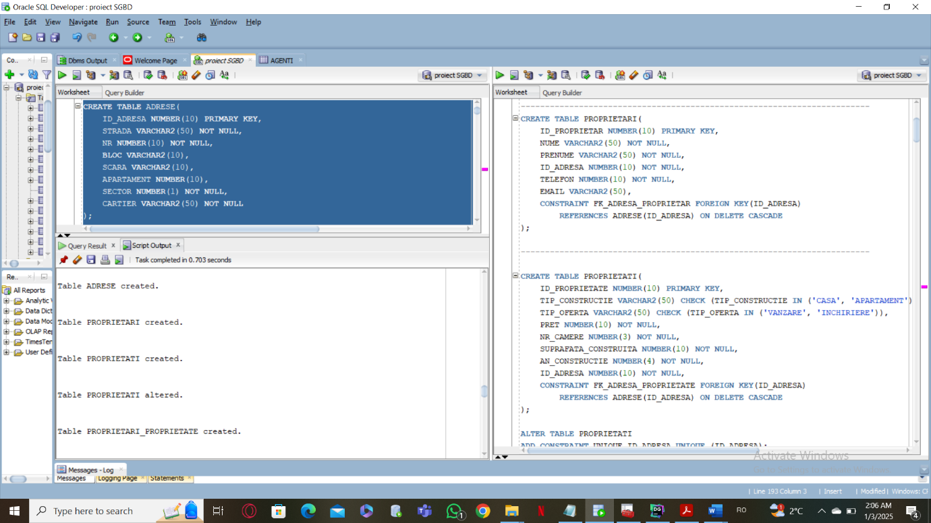

------------------------------------------------------------------------

CREATE TABLE PROPRIETARI(  
 ID_PROPRIETAR NUMBER(10) PRIMARY KEY,  
 NUME VARCHAR2(50) NOT NULL,  
 PRENUME VARCHAR2(50) NOT NULL,  
 ID_ADRESA NUMBER(10) NOT NULL,  
 TELEFON NUMBER(10) NOT NULL,  
 EMAIL VARCHAR2(50),  
 CONSTRAINT FK_ADRESA_PROPRIETAR FOREIGN KEY(ID_ADRESA)  
 REFERENCES ADRESE(ID_ADRESA) ON DELETE CASCADE  
);

------------------------------------------------------------------------

CREATE TABLE PROPRIETATI(  
 ID_PROPRIETATE NUMBER(10) PRIMARY KEY,  
 TIP_CONSTRUCTIE VARCHAR2(50) CHECK (TIP_CONSTRUCTIE IN ('CASA', 'APARTAMENT')),  
 TIP_OFERTA VARCHAR2(50) CHECK (TIP_OFERTA IN ('VANZARE', 'INCHIRIERE')),  
 PRET NUMBER(10) NOT NULL,  
 NR_CAMERE NUMBER(3) NOT NULL,  
 SUPRAFATA_CONSTRUITA NUMBER(10) NOT NULL,  
 AN_CONSTRUCTIE NUMBER(4) NOT NULL,  
 ID_ADRESA NUMBER(10) NOT NULL,  
 CONSTRAINT FK_ADRESA_PROPRIETATE FOREIGN KEY(ID_ADRESA)  
 REFERENCES ADRESE(ID_ADRESA) ON DELETE CASCADE  
);  
  
ALTER TABLE PROPRIETATI  
ADD CONSTRAINT UNIQUE_ID_ADRESA UNIQUE (ID_ADRESA);  
------------------------------------------------------------------------

CREATE TABLE PROPRIETARI_PROPRIETATE (  
 ID_PROPRIETAR NUMBER(10),  
 ID_PROPRIETATE NUMBER,  
 PRIMARY KEY (ID_PROPRIETAR, ID_PROPRIETATE),  
 CONSTRAINT fk_proprietar  
 FOREIGN KEY (ID_PROPRIETAR)  
 REFERENCES PROPRIETARI(ID_PROPRIETAR)  
 ON DELETE CASCADE,  
 CONSTRAINT fk_proprietate  
 FOREIGN KEY (ID_PROPRIETATE)  
 REFERENCES PROPRIETATI(ID_PROPRIETATE)  
 ON DELETE CASCADE  
);

------------------------------------------------------------------------

CREATE TABLE CASE (  
 ID_CASA NUMBER(10) PRIMARY KEY,  
 ID_PROPRIETATE NUMBER(10) NOT NULL,  
 NR_ETAJE NUMBER(3) NOT NULL,  
 SUPRAFATA_TEREN NUMBER(10),  
 SUPRAFATA_CURTE NUMBER(10),  
 CONSTRAINT FK_PROPRIETATE_CASA FOREIGN KEY(ID_PROPRIETATE)  
 REFERENCES PROPRIETATI(ID_PROPRIETATE) ON DELETE CASCADE  
);  
  
ALTER TABLE CASE ADD CONSTRAINT UNIQUE_ID_PROPRIETATE UNIQUE (ID_PROPRIETATE);

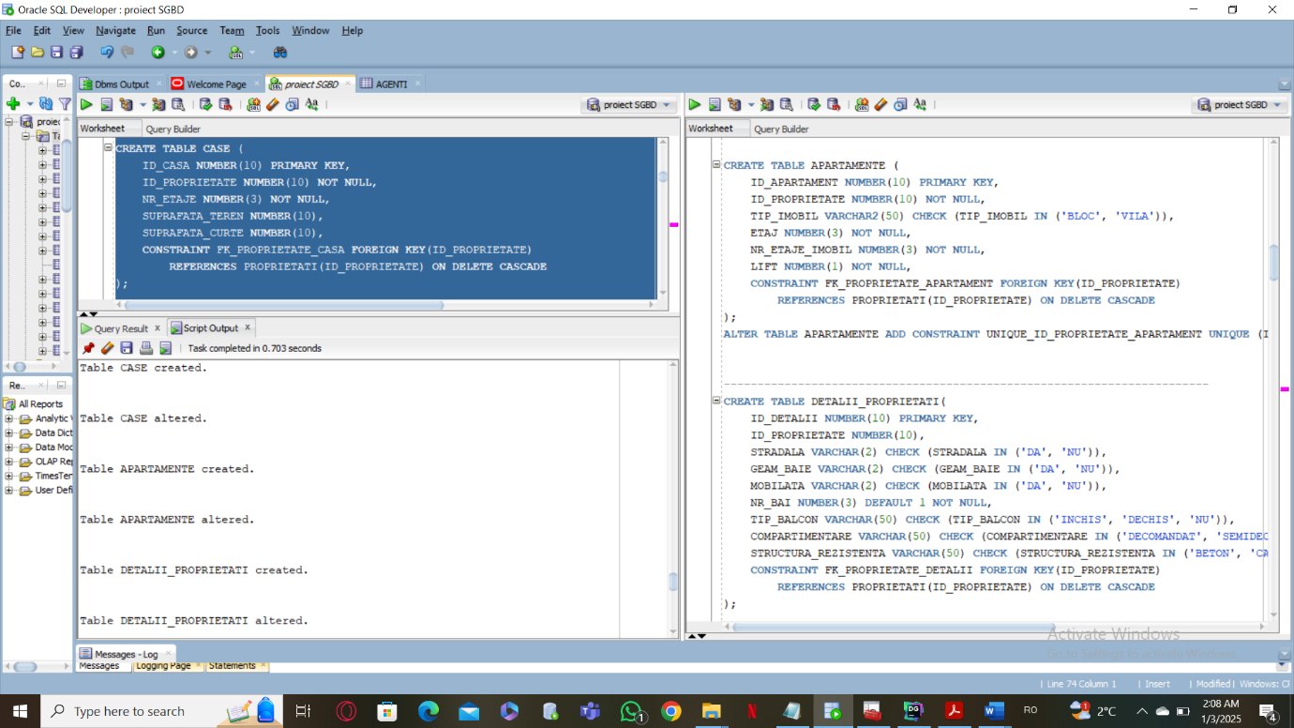

------------------------------------------------------------------------

CREATE TABLE APARTAMENTE (  
 ID_APARTAMENT NUMBER(10) PRIMARY KEY,  
 ID_PROPRIETATE NUMBER(10) NOT NULL,  
 TIP_IMOBIL VARCHAR2(50) CHECK (TIP_IMOBIL IN ('BLOC', 'VILA')),  
 ETAJ NUMBER(3) NOT NULL,  
 NR_ETAJE_IMOBIL NUMBER(3) NOT NULL,  
 LIFT NUMBER(1) NOT NULL,  
 CONSTRAINT FK_PROPRIETATE_APARTAMENT FOREIGN KEY(ID_PROPRIETATE)  
 REFERENCES PROPRIETATI(ID_PROPRIETATE) ON DELETE CASCADE  
);

ALTER TABLE APARTAMENTE ADD CONSTRAINT UNIQUE_ID_PROPRIETATE_APARTAMENT UNIQUE (ID_PROPRIETATE);

------------------------------------------------------------------------

CREATE TABLE DETALII_PROPRIETATI(  
 ID_DETALII NUMBER(10) PRIMARY KEY,  
 ID_PROPRIETATE NUMBER(10),  
 STRADALA VARCHAR(2) CHECK (STRADALA IN ('DA', 'NU')),  
 GEAM_BAIE VARCHAR(2) CHECK (GEAM_BAIE IN ('DA', 'NU')),  
 MOBILATA VARCHAR(2) CHECK (MOBILATA IN ('DA', 'NU')),  
 NR_BAI NUMBER(3) DEFAULT 1 NOT NULL,  
 TIP_BALCON VARCHAR(50) CHECK (TIP_BALCON IN ('INCHIS', 'DECHIS', 'NU')),  
 COMPARTIMENTARE VARCHAR(50) CHECK (COMPARTIMENTARE IN ('DECOMANDAT', 'SEMIDECOMANDAT', 'NEDECOMANDAT')),  
 STRUCTURA_REZISTENTA VARCHAR(50) CHECK (STRUCTURA_REZISTENTA IN ('BETON', 'CARAMIDA', 'BLOCURI')),  
 CONSTRAINT FK_PROPRIETATE_DETALII FOREIGN KEY(ID_PROPRIETATE)  
 REFERENCES PROPRIETATI(ID_PROPRIETATE) ON DELETE CASCADE);  
ALTER TABLE DETALII_PROPRIETATI ADD CONSTRAINT UNIQUE_ID_PROPRIETATE_DETALII UNIQUE (ID_PROPRIETATE);

------------------------------------------------------------------------

CREATE TABLE CLIENTI  
(  
 ID_CLIENT NUMBER(10) PRIMARY KEY,  
 NUME VARCHAR2(50) NOT NULL,  
 PRENUME VARCHAR2(50) NOT NULL,  
 TELEFON NUMBER(10) NOT NULL,  
 EMAIL VARCHAR2(50) NOT NULL  
);

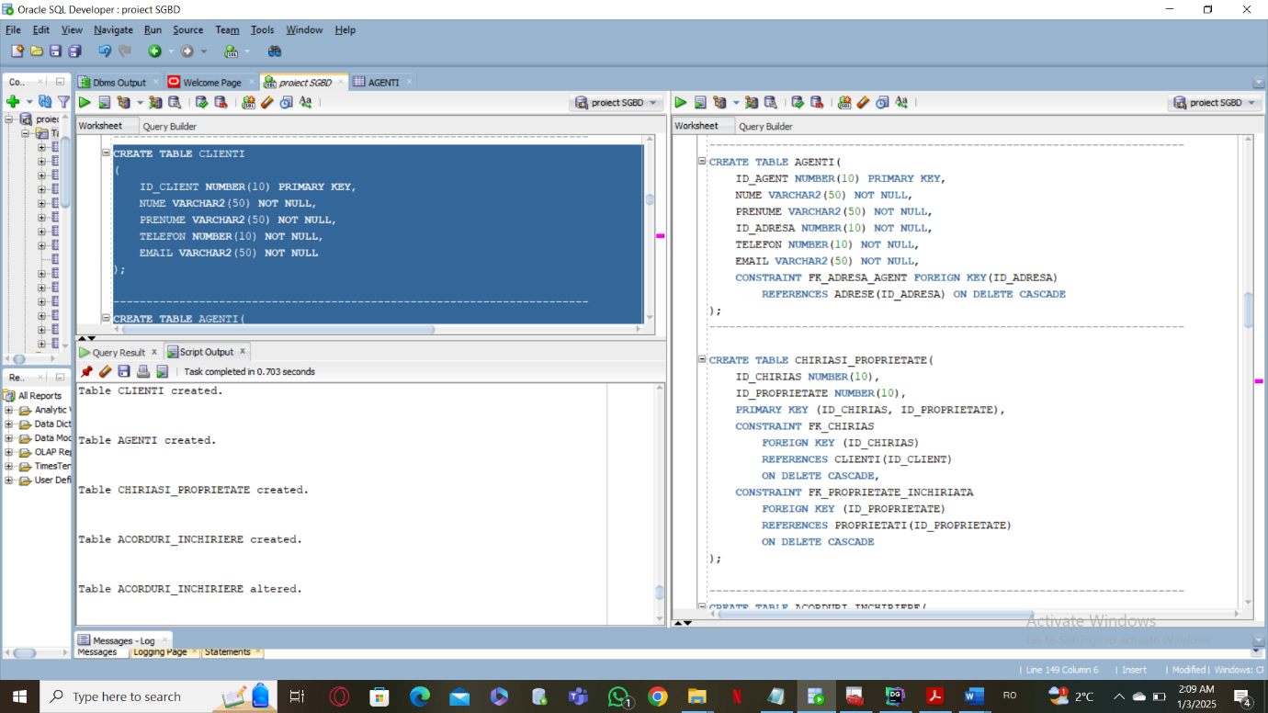

------------------------------------------------------------------------

CREATE TABLE AGENTI(  
 ID_AGENT NUMBER(10) PRIMARY KEY,  
 NUME VARCHAR2(50) NOT NULL,  
 PRENUME VARCHAR2(50) NOT NULL,  
 ID_ADRESA NUMBER(10) NOT NULL,  
 TELEFON NUMBER(10) NOT NULL,  
 EMAIL VARCHAR2(50) NOT NULL,  
 CONSTRAINT FK_ADRESA_AGENT FOREIGN KEY(ID_ADRESA)  
 REFERENCES ADRESE(ID_ADRESA) ON DELETE CASCADE  
);

------------------------------------------------------------------------

CREATE TABLE CHIRIASI_PROPRIETATE(  
 ID_CHIRIAS NUMBER(10),  
 ID_PROPRIETATE NUMBER(10),  
 PRIMARY KEY (ID_CHIRIAS, ID_PROPRIETATE),  
 CONSTRAINT FK_CHIRIAS  
 FOREIGN KEY (ID_CHIRIAS)  
 REFERENCES CLIENTI(ID_CLIENT)  
 ON DELETE CASCADE,  
 CONSTRAINT FK_PROPRIETATE_INCHIRIATA  
 FOREIGN KEY (ID_PROPRIETATE)  
 REFERENCES PROPRIETATI(ID_PROPRIETATE)  
 ON DELETE CASCADE  
);

------------------------------------------------------------------------

CREATE TABLE CUMPARATORI_PROPRIETATE(  
 ID_CUMPARATOR NUMBER(10),  
 ID_PROPRIETATE NUMBER(10),  
 PRIMARY KEY (ID_CUMPARATOR, ID_PROPRIETATE),  
 CONSTRAINT FK_CUMPARATOR  
 FOREIGN KEY (ID_CUMPARATOR)  
 REFERENCES CLIENTI(ID_CLIENT)  
 ON DELETE CASCADE,  
 CONSTRAINT FK_PROPRIETATE_CUMPARATA  
 FOREIGN KEY (ID_PROPRIETATE)  
 REFERENCES PROPRIETATI(ID_PROPRIETATE)  
 ON DELETE CASCADE  
);

------------------------------------------------------------------------

CREATE TABLE ACORDURI_INCHIRIERE(  
 ID_ACORD NUMBER(10) PRIMARY KEY,  
 ID_PROPRIETATE NUMBER(10) NOT NULL,  
 ID_AGENT NUMBER(10) NOT NULL,  
 DATA_ACORD DATE NOT NULL,  
 CONSTRAINT FK_AGENT_ACORD FOREIGN KEY(ID_AGENT)  
 REFERENCES AGENTI(ID_AGENT) ON DELETE CASCADE  
);

ALTER TABLE ACORDURI_INCHIRIERE  
ADD CONSTRAINT FK_PROPRIETATE_ACORD_INCHIRIERE  
FOREIGN KEY (ID_PROPRIETATE)  
REFERENCES PROPRIETATI(ID_PROPRIETATE);

---------------------------------------------------------------------------------

CREATE SEQUENCE SEQ_CONTRACTE_VANZARE_CUMPARARE_ID  
START WITH 1  
INCREMENT BY 1  
NOCACHE  
NOCYCLE;  
  
CREATE TABLE CONTRACTE_VANZARE_CUMPARARE(  
 ID_ACORD NUMBER(10) DEFAULT SEQ_CONTRACTE_VANZARE_CUMPARARE_ID.NEXTVAL PRIMARY KEY,  
 ID_PROPRIETATE NUMBER(10) NOT NULL,  
 ID_AGENT NUMBER(10) NOT NULL,  
 DATA_CONTRACT DATE NOT NULL,  
 COMISION_AGENT NUMBER(2) NOT NULL,  
 CONSTRAINT FK_PROPRIETATE_VANDUTA  
 FOREIGN KEY (ID_PROPRIETATE)  
 REFERENCES PROPRIETATI(ID_PROPRIETATE),  
 CONSTRAINT FK_AGENT_VANZARE  
 FOREIGN KEY (ID_AGENT)  
 REFERENCES AGENTI(ID_AGENT)  
);

----------------------------------------------------------------

CREATE SEQUENCE SEQ_VIZIONARI_ID  
START WITH 1  
INCREMENT BY 1  
NOCACHE  
NOCYCLE;

CREATE TABLE VIZIONARI(  
 ID_VIZIONARE NUMBER(10) DEFAULT SEQ_VIZIONARI_ID.NEXTVAL PRIMARY KEY,  
 ID_PROPRIETATE NUMBER(10) NOT NULL,  
 ID_AGENT NUMBER(10) NOT NULL,  
 ID_CLIENT NUMBER(10) NOT NULL,  
 DATA_VIZIONARE DATE NOT NULL,  
 CONSTRAINT FK_PROPRIETATE_VIZIONARE FOREIGN KEY(ID_PROPRIETATE)  
 REFERENCES PROPRIETATI(ID_PROPRIETATE) ON DELETE CASCADE,  
 CONSTRAINT FK_AGENT_VIZIONARE FOREIGN KEY(ID_AGENT)  
 REFERENCES AGENTI(ID_AGENT) ON DELETE CASCADE,  
 CONSTRAINT FK_CLIENT_VIZIONARE FOREIGN KEY(ID_CLIENT)  
 REFERENCES CLIENTI(ID_CLIENT) ON DELETE CASCADE);

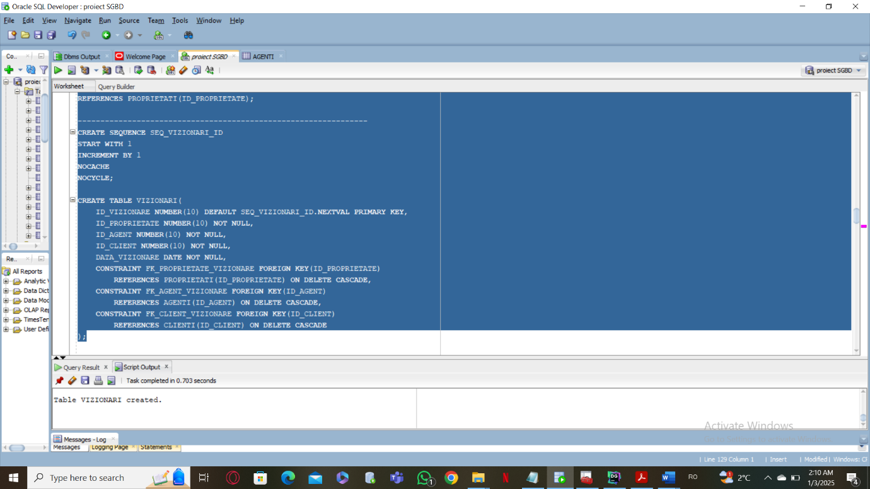

# **5. Adăugarea de date in tabele**

Adăugați informații coerente în tabelele create (minim 5 înregistrări pentru fiecare entitate independentă; minim 10 înregistrări pentru fiecare tabelă asociativă).

INSERT INTO ADRESE VALUES (1, 'Bulevardul Unirii', 10, 'V1', 'S1', 1, 1, 'Centru');  
INSERT INTO ADRESE VALUES (2, 'Calea Victoriei', 20, 'B2', 'S2', 2, 2, 'Centru');  
INSERT INTO ADRESE VALUES (3, 'Soseaua Libertatii', 30, 'A7', 'S3', 3, 3, 'Berceni');  
INSERT INTO ADRESE (ID_ADRESA, STRADA, NR, SECTOR, CARTIER) VALUES (4, 'Splaiul Independentei', 40, 4, 'Cotroceni');  
INSERT INTO ADRESE VALUES (5, 'Calea Plevnei', 50, 'V5', 'S5', 5, 5, 'Vitan');  
INSERT INTO ADRESE VALUES (6, 'Strada Progresului', 60, 'B6', 'S6', 6, 1, 'Berceni');  
INSERT INTO ADRESE VALUES (7, 'Strada Pacii', 70, 'B7', 'S7', 7, 2, 'Baneasa');  
INSERT INTO ADRESE VALUES (8, 'Aleea Eroilor', 80, 'B8', 'S8', 8, 2, 'Pantelimon');  
INSERT INTO ADRESE VALUES (9, 'Strada Luptei', 90, 'C14', 'S9', 9, 4, 'Vitan');  
INSERT INTO ADRESE VALUES (10, 'Strada Muncii', 100, 'B10', 'S10', 10, 5, 'Crangasi');  
INSERT INTO ADRESE VALUES (11, 'Strada Sperantei', 110, 'D4', 'S11', 11, 1, 'Tei');  
INSERT INTO ADRESE (ID_ADRESA, STRADA, NR, SECTOR, CARTIER) VALUES (12, 'Strada Paris', 120, 2, 'Dorobanti');  
INSERT INTO ADRESE VALUES (13, 'Strada Trecutului', 130, 'V13', 'S13', 13, 5, 'Drumul Taberei');  
INSERT INTO ADRESE VALUES (14, 'Strada Prezentului', 140, 'B14', 'S14', 14, 2, 'Obor');  
INSERT INTO ADRESE VALUES (15, 'Aleea Avrig ', 150, 'B15', 'D5', 15, 2, 'Obor');  
INSERT INTO ADRESE (ID_ADRESA, STRADA, NR, SECTOR, CARTIER) VALUES (16, 'Strada Ankara', 160, 2, 'Dorobanti');  
INSERT INTO ADRESE (ID_ADRESA, STRADA, NR, SECTOR, CARTIER) VALUES (17, 'Intrarea Camil Petrescu', 170, 2, 'Dorobanti');  
INSERT INTO ADRESE (ID_ADRESA, STRADA, NR, APARTAMENT, SECTOR, CARTIER) VALUES (18, 'Strada Lipscani', 180, 18, 4, 'Centru');  
INSERT INTO ADRESE VALUES (19, 'Bulevardul Timisoara', 190, 'B19', 'S19', 19, 4, 'Centru');  
INSERT INTO ADRESE VALUES (20, 'Calea Dorobanti', 200, 'B20', 'S20', 20, 2, 'Dorobanti');

INSERT INTO ADRESE VALUES (21, 'Strada Mihai Eminescu', 210, 'B21', 'S21', 21, 2, 'Cartierul Armenesc');  
INSERT INTO ADRESE VALUES (22, 'Strada Ion Creanga', 220, 'B22', 'S22', 22, 2, 'Cartierul Armenesc');  
INSERT INTO ADRESE VALUES (23, 'Strada Vasile Alecsandri', 230, 'B23', 'S23', 23, 2, 'Cartierul Armenesc');

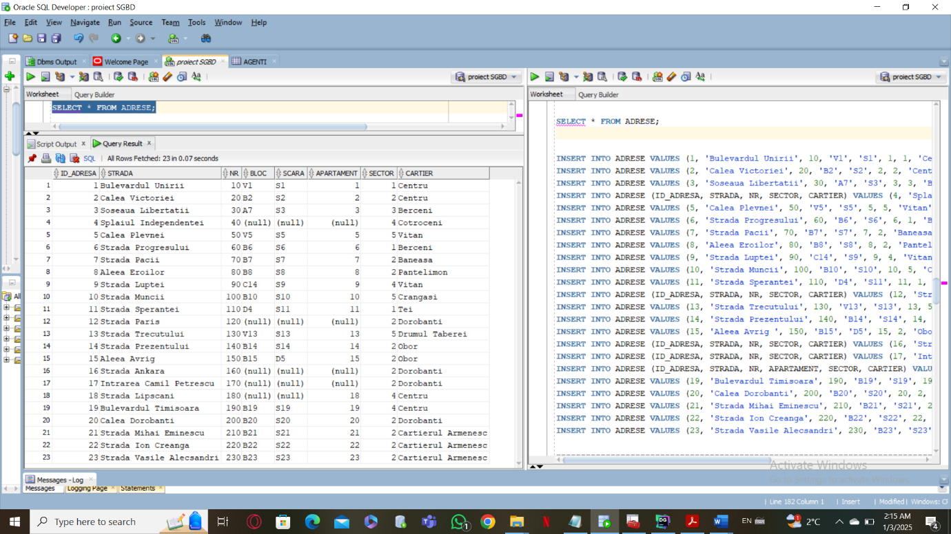

---------------------------------------------------------------------------------------

INSERT INTO PROPRIETARI VALUES (1, 'Giurgiuveanu', 'Costache', 1, 0727393888, 'ggkosty@yahoo.com');  
INSERT INTO PROPRIETARI VALUES (2, 'Lipan', 'Nechifor', 2, 0314728383, 'transhumantul@hotmail.com');  
INSERT INTO PROPRIETARI VALUES (3, 'Gheorghidiu', 'Ela', 3, 0794222711, 'elamanuela@gmail.com');  
INSERT INTO PROPRIETARI VALUES (4, 'Stanescu', 'Elena', 4, 0722000004, 'elenast@gmail.com');  
INSERT INTO PROPRIETARI VALUES (5, 'Georgescu', 'Adrian', 3, 0722000005, 'adiangege@hotmail.com');  
INSERT INTO PROPRIETARI (ID_PROPRIETAR, NUME, PRENUME, ID_ADRESA, TELEFON) VALUES (6, 'Mihai', 'Gabriel', 2, 0722000008);  
INSERT INTO PROPRIETARI (ID_PROPRIETAR, NUME, PRENUME, ID_ADRESA, TELEFON) VALUES (7, 'Dumitru', 'Ioana', 5, 0722000009);  
INSERT INTO PROPRIETARI (ID_PROPRIETAR, NUME, PRENUME, ID_ADRESA, TELEFON) VALUES (8, 'Pop', 'Andrei', 6, 0722000010);

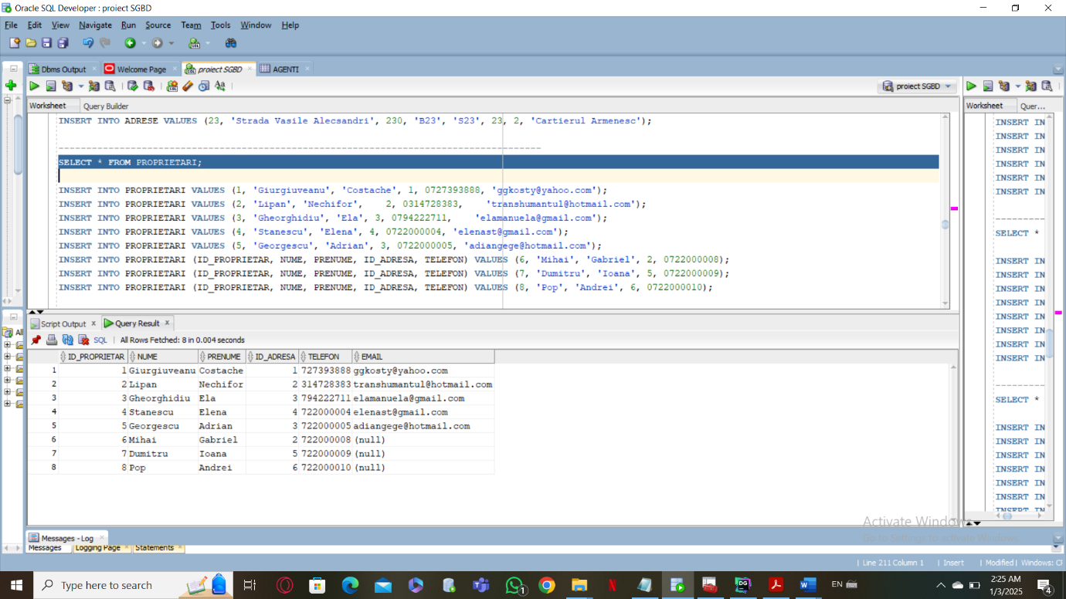

-------------------------------------------------------------------

INSERT INTO PROPRIETATI VALUES (1, 'CASA', 'INCHIRIERE', 2000, 12, 100, 1903, 12);  
INSERT INTO PROPRIETATI VALUES (2, 'CASA', 'VANZARE', 200000, 4, 200, 1922, 4);  
INSERT INTO PROPRIETATI VALUES (3, 'CASA', 'VANZARE', 300000, 5, 300, 1930, 16);  
INSERT INTO PROPRIETATI VALUES (4, 'APARTAMENT', 'VANZARE', 150000, 6, 400, 2003, 8);  
INSERT INTO PROPRIETATI VALUES (5, 'APARTAMENT', 'VANZARE', 50000, 1, 500, 1994, 19);  
INSERT INTO PROPRIETATI VALUES (6, 'APARTAMENT', 'INCHIRIERE', 1000, 2, 50, 2005, 18);  
INSERT INTO PROPRIETATI VALUES (7, 'CASA', 'INCHIRIERE', 2500, 3, 60, 2006, 17);  
INSERT INTO PROPRIETATI VALUES (8, 'APARTAMENT', 'INCHIRIERE', 300, 3, 70, 1987, 11);  
INSERT INTO PROPRIETATI VALUES (9, 'APARTAMENT', 'VANZARE', 95000, 4, 80, 1970, 9);  
INSERT INTO PROPRIETATI VALUES (10, 'APARTAMENT', 'INCHIRIERE', 500, 4, 90, 2009, 10);

INSERT INTO PROPRIETATI VALUES (11, 'CASA', 'VANZARE', 400000, 5, 100, 2010, 21);

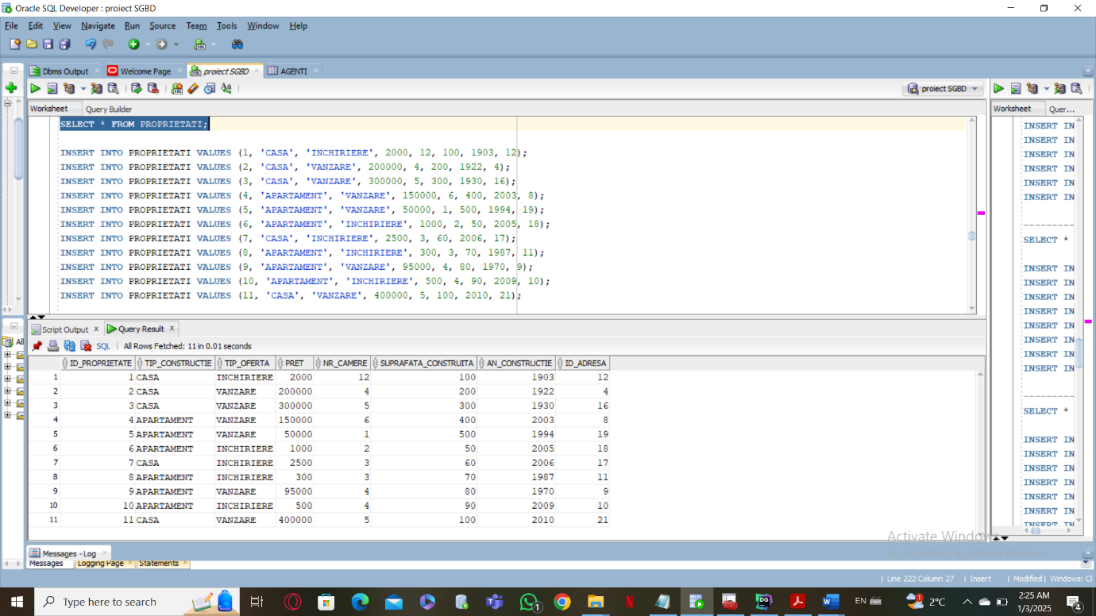

---------------------------------------------

INSERT INTO PROPRIETARI_PROPRIETATE VALUES (3, 3);  
INSERT INTO PROPRIETARI_PROPRIETATE VALUES (5, 3);  
INSERT INTO PROPRIETARI_PROPRIETATE VALUES (1, 1);  
INSERT INTO PROPRIETARI_PROPRIETATE VALUES (1, 10);  
INSERT INTO PROPRIETARI_PROPRIETATE VALUES (5, 2);  
INSERT INTO PROPRIETARI_PROPRIETATE VALUES (2, 6);  
INSERT INTO PROPRIETARI_PROPRIETATE VALUES (8, 7);  
INSERT INTO PROPRIETARI_PROPRIETATE VALUES (8, 8);  
INSERT INTO PROPRIETARI_PROPRIETATE VALUES (7, 4);  
INSERT INTO PROPRIETARI_PROPRIETATE VALUES (6, 5);  
INSERT INTO PROPRIETARI_PROPRIETATE VALUES (4, 6);  
INSERT INTO PROPRIETARI_PROPRIETATE VALUES (4, 9);  
INSERT INTO PROPRIETARI_PROPRIETATE VALUES (2, 10);

INSERT INTO PROPRIETARI_PROPRIETATE VALUES (1, 11);

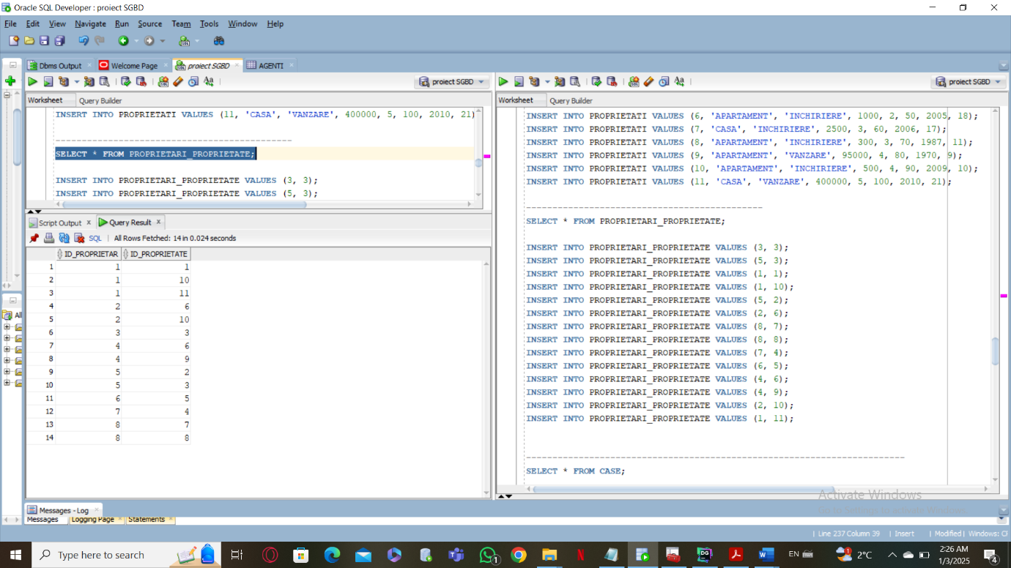

------------------------------------------------------------------------

INSERT INTO CASE VALUES (1, 2, 2, 100, 50);  
INSERT INTO CASE VALUES (2, 3, 3, 200, 100);  
INSERT INTO CASE VALUES (3, 7, 1, 60, 30);  
INSERT INTO CASE VALUES (4, 1, 2, 80, 40);  
INSERT INTO CASE VALUES (5, 11, 3, 100, 50);

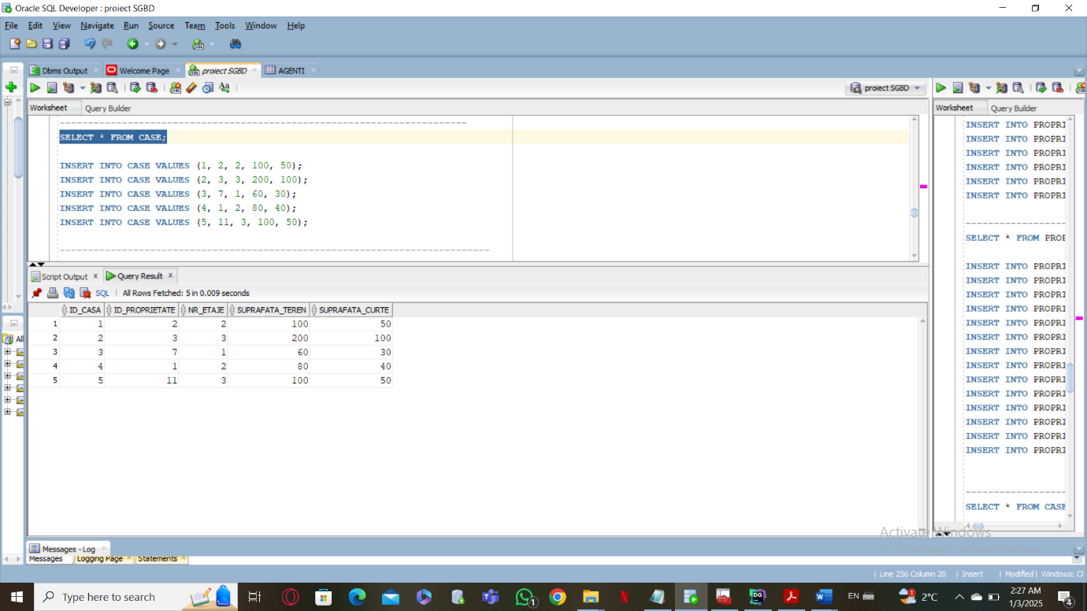

----------------------------------------------------------------------------

INSERT INTO APARTAMENTE VALUES (1, 5, 'BLOC', 1, 10, 1);  
INSERT INTO APARTAMENTE VALUES (2, 6, 'BLOC', 2, 10, 1);  
INSERT INTO APARTAMENTE VALUES (3, 8, 'BLOC', 3, 10, 1);  
INSERT INTO APARTAMENTE VALUES (4, 9, 'BLOC', 4, 10, 1);  
INSERT INTO APARTAMENTE VALUES (5, 10, 'BLOC', 5, 10, 1);  
INSERT INTO APARTAMENTE VALUES (6, 4, 'BLOC', 6, 10, 1);

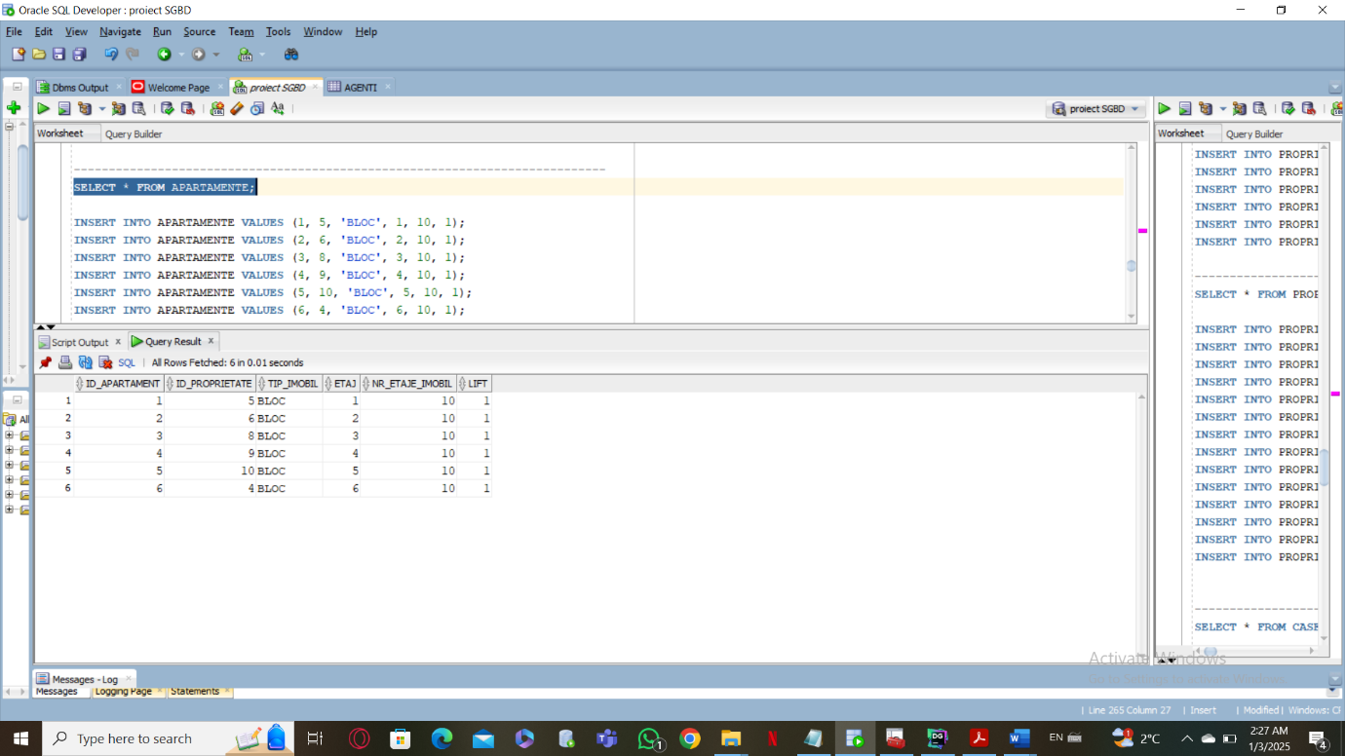

-----------------------------------------------------------------------------

INSERT INTO DETALII_PROPRIETATI VALUES (1, 1, 'NU', 'DA', 'DA', 2, 'INCHIS', 'DECOMANDAT', 'BETON');  
INSERT INTO DETALII_PROPRIETATI VALUES (2, 2, 'NU', 'DA', 'NU', 3, 'DECHIS', 'SEMIDECOMANDAT', 'CARAMIDA');  
INSERT INTO DETALII_PROPRIETATI VALUES (3, 3, 'NU', 'DA', 'NU', 4, 'INCHIS', 'NEDECOMANDAT', 'BLOCURI');  
INSERT INTO DETALII_PROPRIETATI VALUES (4, 4, 'DA', 'NU', 'DA', 5, 'DECHIS', 'DECOMANDAT', 'BETON');  
INSERT INTO DETALII_PROPRIETATI VALUES (5, 5, 'NU', 'DA', 'NU', 6, 'INCHIS', 'SEMIDECOMANDAT', 'CARAMIDA');  
INSERT INTO DETALII_PROPRIETATI VALUES (6, 6, 'DA', 'NU', 'DA', 7, 'DECHIS', 'NEDECOMANDAT', 'BLOCURI');  
INSERT INTO DETALII_PROPRIETATI VALUES (7, 7, 'NU', 'NU', 'DA', 8, 'INCHIS', 'DECOMANDAT', 'BETON');  
INSERT INTO DETALII_PROPRIETATI VALUES (8, 8, 'DA', 'DA', 'NU', 9, 'DECHIS', 'SEMIDECOMANDAT', 'CARAMIDA');  
INSERT INTO DETALII_PROPRIETATI VALUES (9, 9, 'DA', 'NU', 'DA', 10, 'INCHIS', 'NEDECOMANDAT', 'BLOCURI');  
INSERT INTO DETALII_PROPRIETATI VALUES (10, 10, 'NU', 'DA', 'DA', 11, 'DECHIS', 'DECOMANDAT', 'BETON');  
INSERT INTO DETALII_PROPRIETATI VALUES (11, 11, 'DA', 'DA', 'NU', 12, 'INCHIS', 'SEMIDECOMANDAT', 'CARAMIDA');

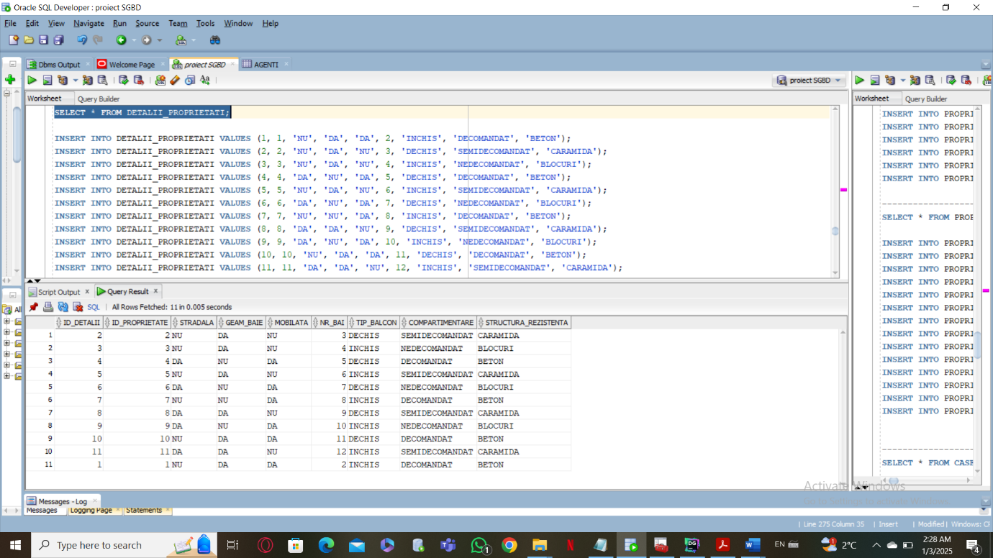

------------------------------------------------------------------------------------

INSERT INTO CLIENTI VALUES (1, 'Anton', 'Ion', 0772103501, 'ionanton@yahoo.com');  
INSERT INTO CLIENTI VALUES (2, 'Pop', 'Maria', 0732470082, 'marypop@ymail.com');  
INSERT INTO CLIENTI VALUES (3, 'Ionascu', 'Vasile', 0728000379, 'ionescuv58@yahoo.com');  
INSERT INTO CLIENTI VALUES (4, 'Vasilescu', 'Andreea', 0792567004, 'andyvasy98@gmail.com');  
INSERT INTO CLIENTI VALUES (5, 'Apetrei', 'Mihai', 0712001195, 'mickeyaptr@s.unibuc.ro');  
INSERT INTO CLIENTI VALUES (6, 'Dumitrescu', 'Eliza', 0744005506, 'lizthemuse@gmail.com');  
INSERT INTO CLIENTI VALUES (7, 'Stoica', 'Cristina', 0771012307, 'crisstoica@hotmail.com');  
INSERT INTO CLIENTI VALUES (8, 'Gabescu', 'Gabi', 07888939222, 'papigabi@gmail.com');

INSERT INTO CLIENTI VALUES (9, 'Mihaiescu', 'Dorina', 0722812345, 'didimihi@yahoo.com');  
INSERT INTO CLIENTI VALUES (10, 'Demetrescu', 'Oana', 072543219, 'oana_demetrescu@hotmail.com');  
INSERT INTO CLIENTI VALUES (11, 'Popovici', 'Alexandru', 0722837510, 'alexppv@gmail.com');  
INSERT INTO CLIENTI VALUES (12, 'Serea', 'Bogdan', 0722099128, 'bobbys@gmail.com');  
INSERT INTO CLIENTI VALUES (13, 'Badescu', 'Anca', 0783272881, 'badeasca@gmail.com');  
INSERT INTO CLIENTI VALUES (14, 'Silvestru', 'Iulian', 07227883349, 'iulysylvie@hotmail.com');

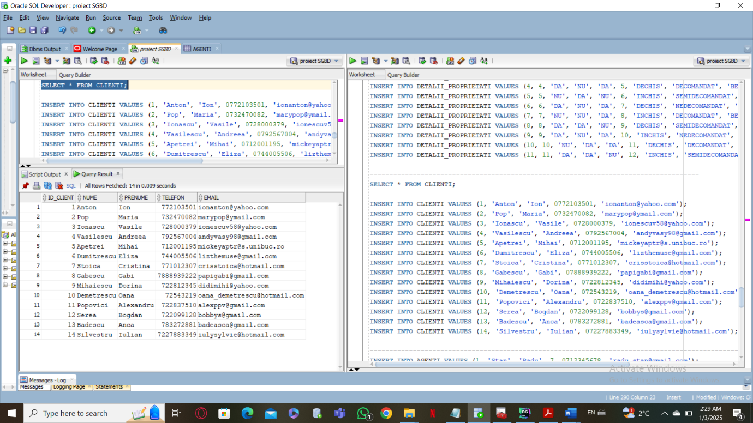

----------------------------------------------------------------------------------------------------

INSERT INTO AGENTI VALUES (1, 'Stan', 'Radu', 7, 0712345678, 'radu_stan@gmail.com');  
INSERT INTO AGENTI VALUES (2, 'Ivan', 'Mara', 13, 0787654321, 'mara_ivan@yahoo.com');  
INSERT INTO AGENTI VALUES (3, 'George', 'Andrei', 14, 0711223344, 'andrei_george@gmail.com');  
INSERT INTO AGENTI VALUES (4, 'Diaconu', 'Florentina', 15, 0755667788, 'florentina_diaconu@yahoo.com');  
INSERT INTO AGENTI VALUES (5, 'Vasilescu', 'Marian', 20, 0701020304, 'marian_vasilescu@gmail.com');

INSERT INTO AGENTI VALUES (6, 'Ivan', 'George', 13, 0787654322, 'george_ivan@yahoo.com');

INSERT INTO AGENTI VALUES (7, 'Antonescu', 'Andrei', 14, 0711223345, 'andrei_antonescu@gmail.com');

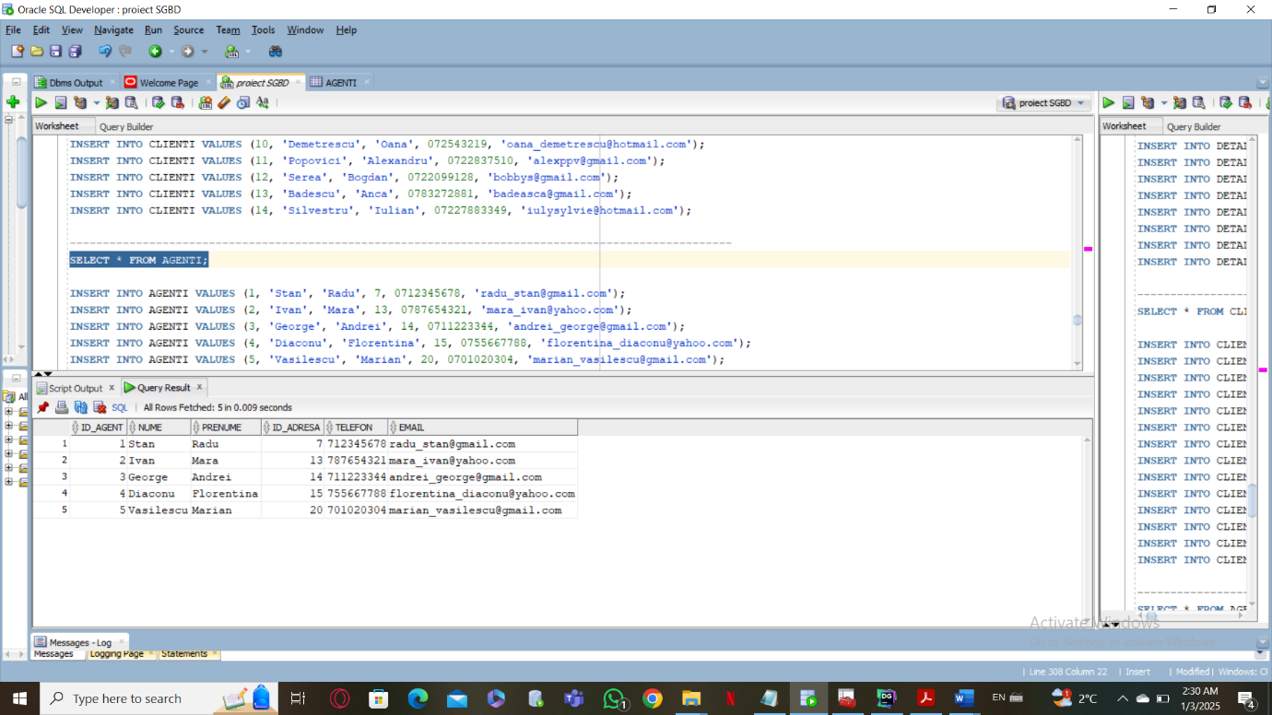

--------------------------------------------------------------------------------------------------

INSERT INTO CHIRIASI_PROPRIETATE VALUES (1, 1);  
INSERT INTO CHIRIASI_PROPRIETATE VALUES (1, 7);  
INSERT INTO CHIRIASI_PROPRIETATE VALUES (2, 6);  
INSERT INTO CHIRIASI_PROPRIETATE VALUES (3, 1);  
INSERT INTO CHIRIASI_PROPRIETATE VALUES (4, 6);  
INSERT INTO CHIRIASI_PROPRIETATE VALUES (5, 8);  
INSERT INTO CHIRIASI_PROPRIETATE VALUES (6, 10);  
INSERT INTO CHIRIASI_PROPRIETATE VALUES (7, 7);  
INSERT INTO CHIRIASI_PROPRIETATE VALUES (8, 7);  
INSERT INTO CHIRIASI_PROPRIETATE VALUES (8, 1);

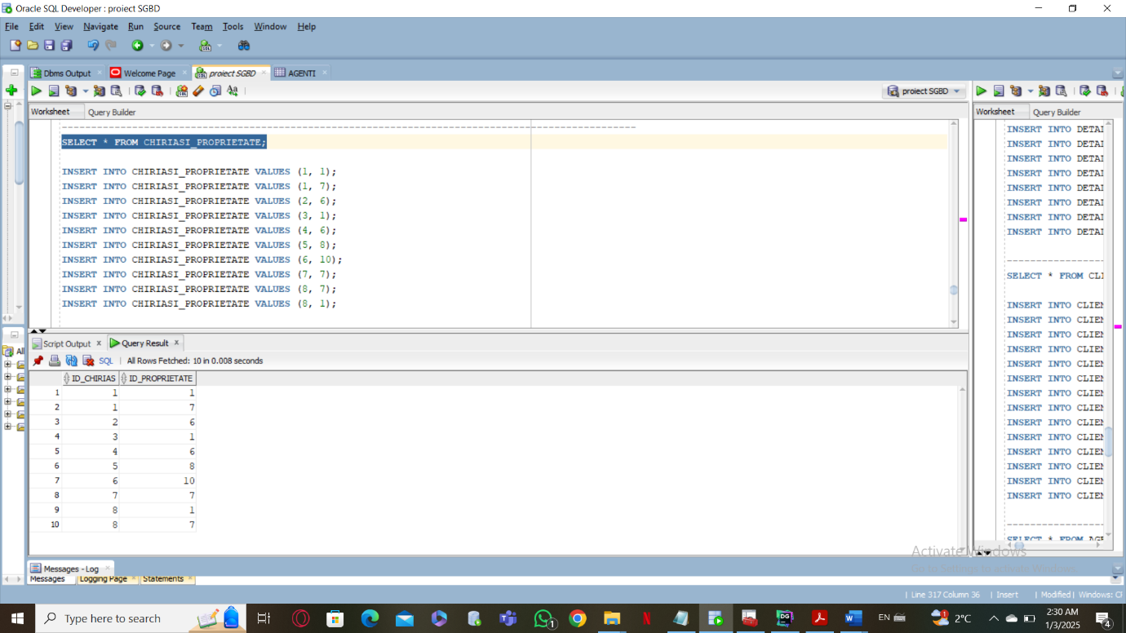

----------------------------------------------------------------------------------------

INSERT INTO CUMPARATORI_PROPRIETATE VALUES (9, 2);

INSERT INTO CUMPARATORI_PROPRIETATE VALUES (10, 9);

INSERT INTO CUMPARATORI_PROPRIETATE VALUES (10, 2);

INSERT INTO CUMPARATORI_PROPRIETATE VALUES (10, 3);

INSERT INTO CUMPARATORI_PROPRIETATE VALUES (11, 4);

INSERT INTO CUMPARATORI_PROPRIETATE VALUES (12, 4);

INSERT INTO CUMPARATORI_PROPRIETATE VALUES (12, 5);

INSERT INTO CUMPARATORI_PROPRIETATE VALUES (13, 9);

INSERT INTO CUMPARATORI_PROPRIETATE VALUES (13, 5);

INSERT INTO CUMPARATORI_PROPRIETATE VALUES (14, 5);

INSERT INTO CUMPARATORI_PROPRIETATE VALUES (14, 3);

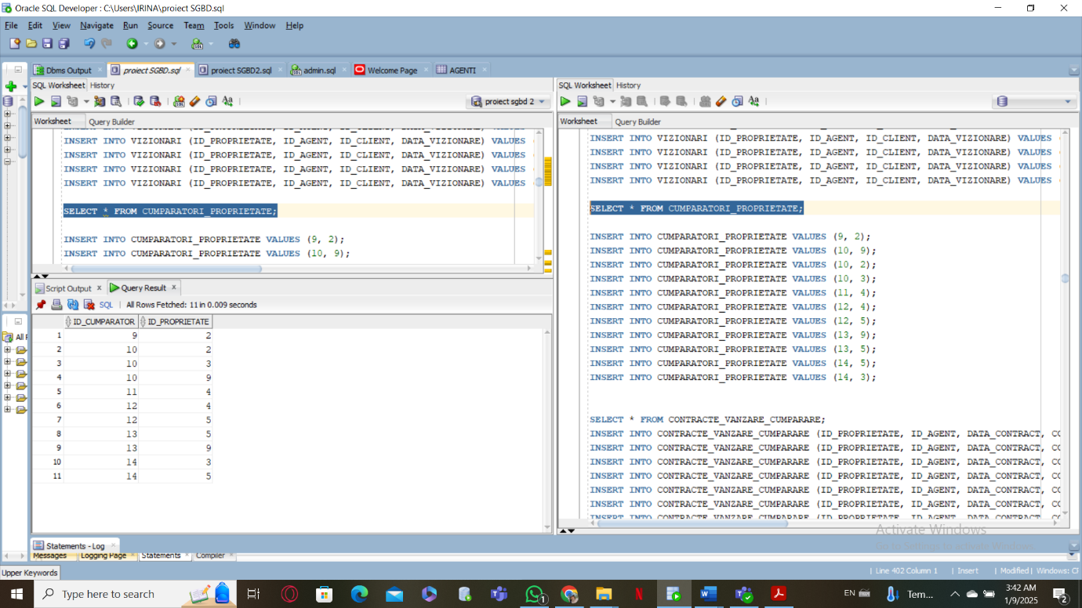

-----------------------------------------------------------------------------------------

INSERT INTO ACORDURI_INCHIRIERE VALUES (1, 1, 1, *TO_DATE*('07-01-2022', 'DD-MM-YYYY'));  
INSERT INTO ACORDURI_INCHIRIERE VALUES (2, 6, 2, *TO_DATE*('02-07-2022', 'DD-MM-YYYY'));  
INSERT INTO ACORDURI_INCHIRIERE VALUES (3, 7, 3, *TO_DATE*('14-02-2023', 'DD-MM-YYYY'));  
INSERT INTO ACORDURI_INCHIRIERE VALUES (4, 8, 1, *TO_DATE*('21-11-2023', 'DD-MM-YYYY'));  
INSERT INTO ACORDURI_INCHIRIERE VALUES (5, 10, 2, *TO_DATE*('07-06-2024', 'DD-MM-YYYY'));

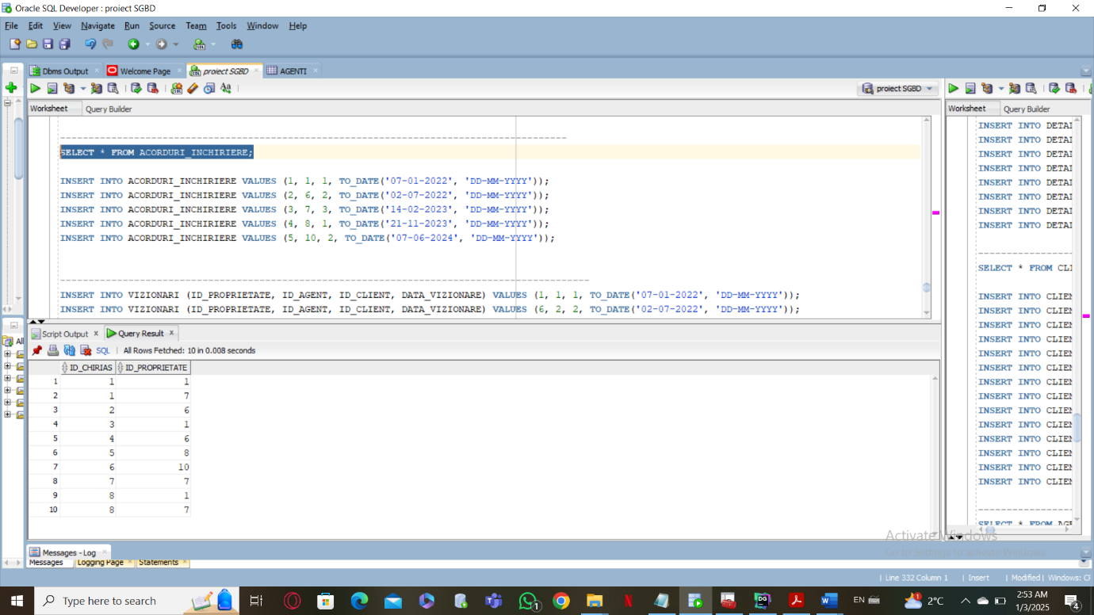

---------------------------------------------------------------------------------------------

INSERT INTO CONTRACTE_VANZARE_CUMPARARE (ID_PROPRIETATE, ID_AGENT, DATA_CONTRACT, COMISION_AGENT) VALUES (2, 1, TO_DATE('17-11-2022', 'DD-MM-YYYY'), 2);

INSERT INTO CONTRACTE_VANZARE_CUMPARARE (ID_PROPRIETATE, ID_AGENT, DATA_CONTRACT, COMISION_AGENT) VALUES (3, 2, TO_DATE('10-04-2023', 'DD-MM-YYYY'), 3);

INSERT INTO CONTRACTE_VANZARE_CUMPARARE (ID_PROPRIETATE, ID_AGENT, DATA_CONTRACT, COMISION_AGENT) VALUES (4, 3, TO_DATE('22-07-2023', 'DD-MM-YYYY'), 4);

INSERT INTO CONTRACTE_VANZARE_CUMPARARE (ID_PROPRIETATE, ID_AGENT, DATA_CONTRACT, COMISION_AGENT) VALUES (5, 4, TO_DATE('01-11-2023', 'DD-MM-YYYY'), 5);

INSERT INTO CONTRACTE_VANZARE_CUMPARARE (ID_PROPRIETATE, ID_AGENT, DATA_CONTRACT, COMISION_AGENT) VALUES (1, 5, TO_DATE('22-03-2024', 'DD-MM-YYYY'), 6);

INSERT INTO CONTRACTE_VANZARE_CUMPARARE (ID_PROPRIETATE, ID_AGENT, DATA_CONTRACT, COMISION_AGENT) VALUES (2, 2, TO_DATE('22-03-2024', 'DD-MM-YYYY'), 6);

INSERT INTO CONTRACTE_VANZARE_CUMPARARE (ID_PROPRIETATE, ID_AGENT, DATA_CONTRACT, COMISION_AGENT) VALUES (2, 6, TO_DATE('22-03-2025', 'DD-MM-YYYY'), 7);

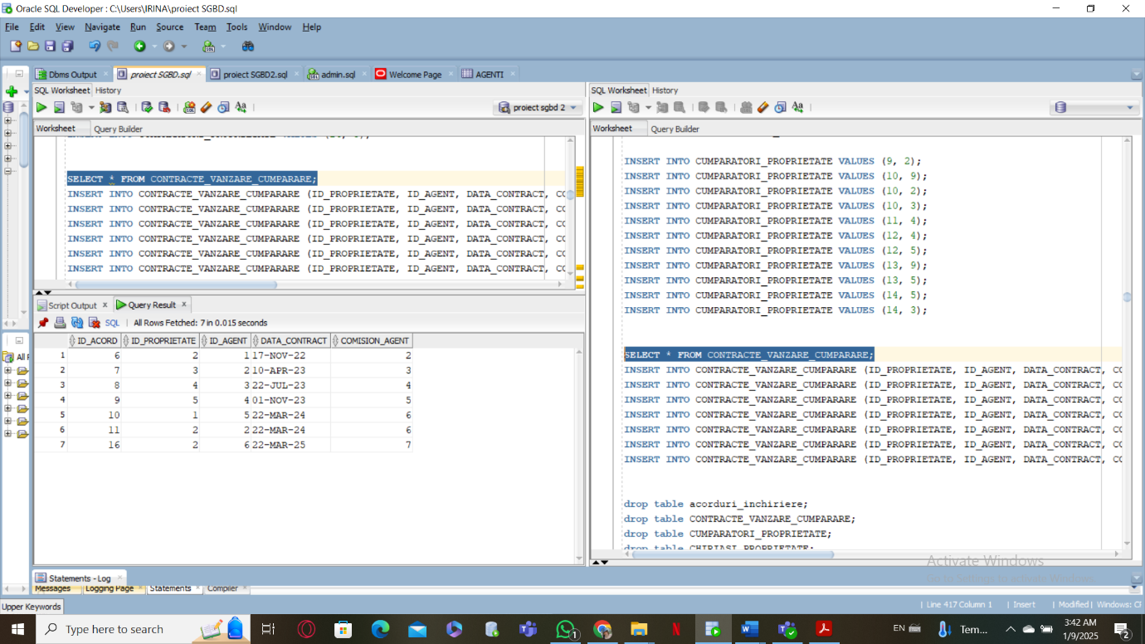

---------------------------------------------------------------------------------------------

INSERT INTO VIZIONARI (ID_PROPRIETATE, ID_AGENT, ID_CLIENT, DATA_VIZIONARE) VALUES (1, 1, 1, *TO_DATE*('07-01-2022', 'DD-MM-YYYY'));  
INSERT INTO VIZIONARI (ID_PROPRIETATE, ID_AGENT, ID_CLIENT, DATA_VIZIONARE) VALUES (6, 2, 2, *TO_DATE*('02-07-2022', 'DD-MM-YYYY'));  
INSERT INTO VIZIONARI (ID_PROPRIETATE, ID_AGENT, ID_CLIENT, DATA_VIZIONARE) VALUES (7, 3, 3, *TO_DATE*('14-02-2023', 'DD-MM-YYYY'));  
INSERT INTO VIZIONARI (ID_PROPRIETATE, ID_AGENT, ID_CLIENT, DATA_VIZIONARE) VALUES (8, 1, 4, *TO_DATE*('21-11-2023', 'DD-MM-YYYY'));  
INSERT INTO VIZIONARI (ID_PROPRIETATE, ID_AGENT, ID_CLIENT, DATA_VIZIONARE) VALUES (10, 2, 5, *TO_DATE*('07-06-2024', 'DD-MM-YYYY'));  
INSERT INTO VIZIONARI (ID_PROPRIETATE, ID_AGENT, ID_CLIENT, DATA_VIZIONARE) VALUES (2, 1, 6, *TO_DATE*('17-11-2022', 'DD-MM-YYYY'));  
INSERT INTO VIZIONARI (ID_PROPRIETATE, ID_AGENT, ID_CLIENT, DATA_VIZIONARE) VALUES (3, 2, 7, *TO_DATE*('10-04-2023', 'DD-MM-YYYY'));  
INSERT INTO VIZIONARI (ID_PROPRIETATE, ID_AGENT, ID_CLIENT, DATA_VIZIONARE) VALUES (4, 3, 8, *TO_DATE*('22-07-2023', 'DD-MM-YYYY'));  
INSERT INTO VIZIONARI (ID_PROPRIETATE, ID_AGENT, ID_CLIENT, DATA_VIZIONARE) VALUES (5, 4, 9, *TO_DATE*('01-11-2023', 'DD-MM-YYYY'));  
INSERT INTO VIZIONARI (ID_PROPRIETATE, ID_AGENT, ID_CLIENT, DATA_VIZIONARE) VALUES (1, 5, 10, *TO_DATE*('22-03-2024', 'DD-MM-YYYY'));  
INSERT INTO VIZIONARI (ID_PROPRIETATE, ID_AGENT, ID_CLIENT, DATA_VIZIONARE) VALUES (2, 1, 11, *TO_DATE*('17-11-2022', 'DD-MM-YYYY'));  
INSERT INTO VIZIONARI (ID_PROPRIETATE, ID_AGENT, ID_CLIENT, DATA_VIZIONARE) VALUES (3, 2, 12, *TO_DATE*('10-04-2023', 'DD-MM-YYYY'));  
INSERT INTO VIZIONARI (ID_PROPRIETATE, ID_AGENT, ID_CLIENT, DATA_VIZIONARE) VALUES (4, 3, 13, *TO_DATE*('22-07-2023', 'DD-MM-YYYY'));  
INSERT INTO VIZIONARI (ID_PROPRIETATE, ID_AGENT, ID_CLIENT, DATA_VIZIONARE) VALUES (5, 4, 14, *TO_DATE*('01-11-2023', 'DD-MM-YYYY'));  
INSERT INTO VIZIONARI (ID_PROPRIETATE, ID_AGENT, ID_CLIENT, DATA_VIZIONARE) VALUES (1, 5, 1, *TO_DATE*('22-03-2024', 'DD-MM-YYYY'));

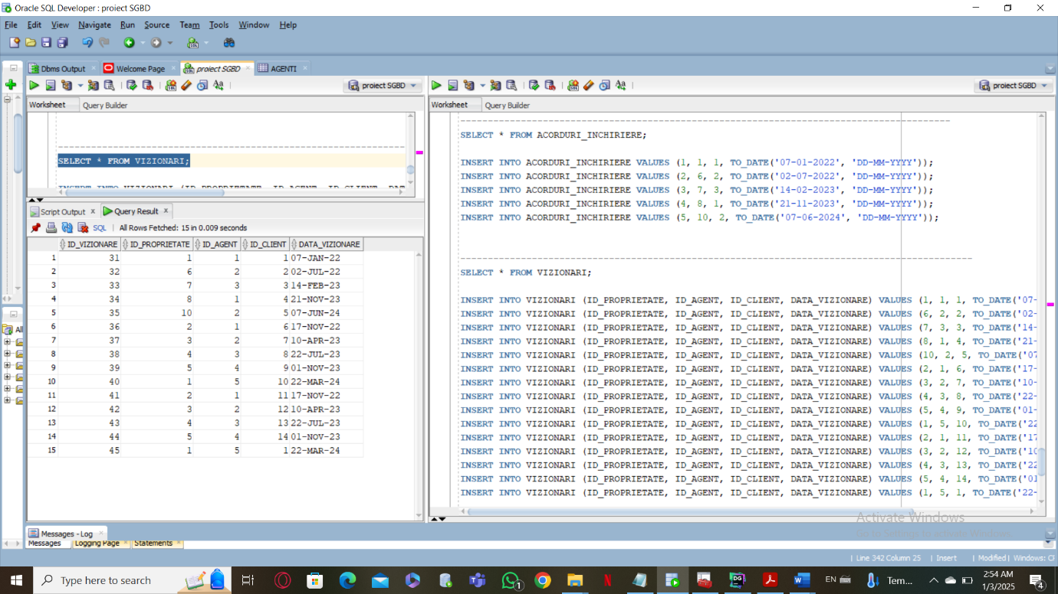

# **6. Subprogram stocat cu cele trei tipuri de colecții**

Formulați în limbaj natural o problemă pe care să o rezolvați folosind un **subprogram stocat independent** care să utilizeze toate cele 3 tipuri de colecții studiate. Apelați subprogramul.

Enunț problemă: Dându-se o listă cu prețul mediu pe mp in Cluj, Timișoara, Constanta, Iași si Craiova, să se afișeze numărul de apartamente din București cu prețul pe mp mai mic, apoi lista acestora.

-- Dandu-se o lista cu pretul mediu pe mp in Cluj, Timisoara, Constanta, Iasi si Craiova,

-- sa se afiseze numarul de apartamente din Bucuresti cu pretul pe mp mai mic, apoi lista acestora.

CREATE OR REPLACE PROCEDURE Comparare_preturi

IS

TYPE tab_ind IS TABLE OF PROPRIETATI%ROWTYPE INDEX BY PLS_INTEGER;

TYPE vector IS VARRAY(5) OF NUMBER;

TYPE tab_imb IS TABLE OF VARCHAR2(50) INDEX BY PLS_INTEGER;

orase tab_imb;

preturi_orase vector := vector(3000, 200, 500, 100, 1000);

rezultate tab_ind;

v_nr INTEGER := 0;

pret_mediu NUMBER;

BEGIN

orase(1) := 'Cluj';

orase(2) := 'Timisoara';

orase(3) := 'Constanta';

orase(4) := 'Iasi';

orase(5) := 'Craiova';

FOR i IN 1..preturi_orase.COUNT LOOP

pret_mediu := preturi_orase(i);

v_nr := 0;

rezultate.DELETE;

FOR c IN (

SELECT p.*

FROM PROPRIETATI p

WHERE p.TIP_CONSTRUCTIE = 'APARTAMENT' AND p.TIP_OFERTA = 'VANZARE'

AND (p.PRET / p.SUPRAFATA_CONSTRUITA) < pret_mediu

) LOOP

v_nr := v_nr + 1;

rezultate(v_nr) := c;

END LOOP;

DBMS_OUTPUT.PUT_LINE('Pentru ' || orase(i) || ', avand pretul mediu ' || pret_mediu ||

', numarul de apartamente de vanzare in Bucuresti cu pretul pe mp mai mic este: ' || v_nr);

FOR j IN 1..v_nr LOOP

DBMS_OUTPUT.PUT_LINE(' - Apartament ID: ' || rezultate(j).ID_PROPRIETATE ||

', Pret: ' || rezultate(j).PRET ||

', Suprafata construita: ' || rezultate(j).SUPRAFATA_CONSTRUITA);

END LOOP;

END LOOP;

END Comparare_preturi;

/

BEGIN

Comparare_preturi;

END;

/

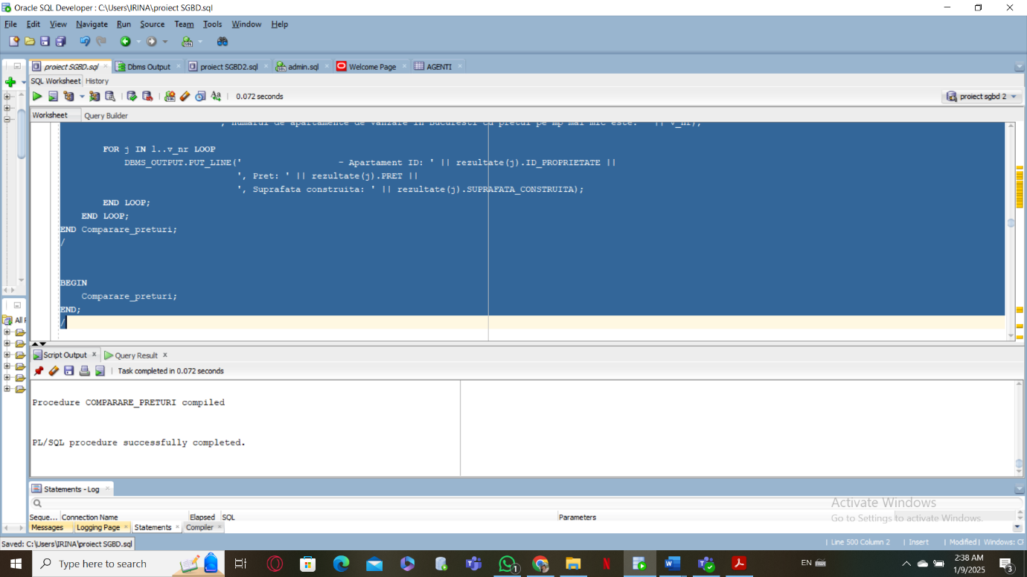

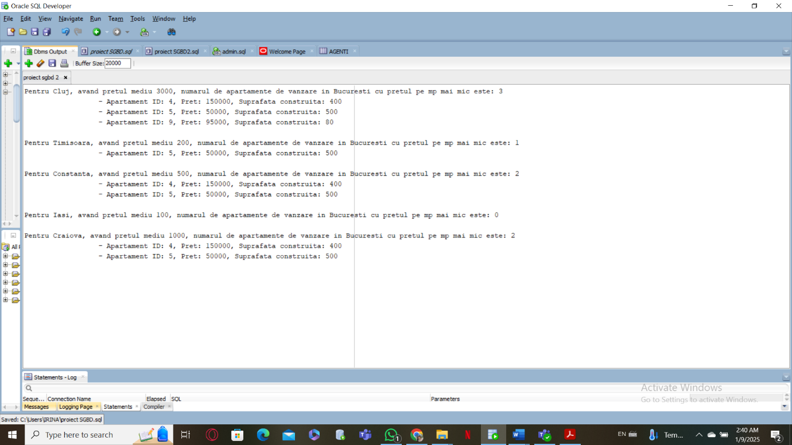

# **7. Subprogram stocat cu două tipuri de cursoare**

Formulați în limbaj natural o problemă pe care să o rezolvați folosind un **subprogram stocat independent** care să utilizeze 2 tipuri diferite de cursoare studiate, unul dintre acestea fiind cursor parametrizat, **dependent de celălalt cursor**. Apelați subprogramul.

Enunț problemă: Să se afișeze toți proprietarii care au adresa de e-mail si sa se afle imobilul cel mai spațios a fiecăruia. Daca un proprietar deține mai multe imobile cu suprafața maxima, se vor afișa toate. Sa se verifice daca fiecare imobil a fost vizionat de cineva. Daca da, sa se afișeze lista clienților, altfel sa se afișeze un mesaj corespunzător.

-- Sa se afiseze toti proprietarii care au adresa de e-mail si sa se afle imobilul cel mai spatios a fiecaruia.

-- Daca un proprietar detine mai multe imobile cu suprafata maxima, se vor afisa toate.

-- Sa se verifice daca fiecare imobil a fost vizionat de cineva. Daca da, sa se afiseze lista clientilor, altfel

-- sa se afiseze un mesaj corespunzator.

CREATE OR REPLACE PROCEDURE Afisare_Proprietari_Proprietati

IS

CURSOR cursor_proprietari IS

SELECT ID_PROPRIETAR, PRENUME, NUME

FROM PROPRIETARI

WHERE EMAIL IS NOT NULL; -- retinem proprietarii cu email

CURSOR cursor_proprietati_proprietar(p_id_proprietar NUMBER) IS

SELECT p.ID_PROPRIETATE, p.TIP_CONSTRUCTIE, p.NR_CAMERE, p.SUPRAFATA_CONSTRUITA, p.PRET,

CURSOR( -- cursor imbricat

SELECT c.PRENUME, c.NUME

FROM VIZIONARI v

JOIN CLIENTI c ON c.ID_CLIENT = v.ID_CLIENT

WHERE v.ID_PROPRIETATE = p.ID_PROPRIETATE

) AS clienti_ref_cursor

FROM PROPRIETATI p

JOIN PROPRIETARI_PROPRIETATE pp ON p.ID_PROPRIETATE = pp.ID_PROPRIETATE

WHERE pp.ID_PROPRIETAR = p_id_proprietar

AND p.SUPRAFATA_CONSTRUITA = (

SELECT MAX(SUPRAFATA_CONSTRUITA)

FROM PROPRIETATI p2

JOIN PROPRIETARI_PROPRIETATE pp2 ON p2.ID_PROPRIETATE = pp2.ID_PROPRIETATE

WHERE pp2.ID_PROPRIETAR = p_id_proprietar

);

v_id_proprietar NUMBER;

v_prenume_proprietar VARCHAR2(50);

v_nume_proprietar VARCHAR2(50);

v_id_proprietate NUMBER;

v_tip_constructie VARCHAR2(50);

v_nr_camere NUMBER;

v_suprafata NUMBER;

v_pret NUMBER;

v_clienti_ref_cursor SYS_REFCURSOR;

v_prenume_client VARCHAR2(50);

v_nume_client VARCHAR2(50);

BEGIN

OPEN cursor_proprietari;

LOOP

FETCH cursor_proprietari INTO v_id_proprietar, v_prenume_proprietar, v_nume_proprietar;

EXIT WHEN cursor_proprietari%NOTFOUND;

-- afisam fiecare proprietar

DBMS_OUTPUT.PUT_LINE('Proprietar: ' || v_prenume_proprietar || ' ' || v_nume_proprietar);

OPEN cursor_proprietati_proprietar(v_id_proprietar);

LOOP

FETCH cursor_proprietati_proprietar INTO v_id_proprietate, v_tip_constructie, v_nr_camere, v_suprafata, v_pret, v_clienti_ref_cursor;

EXIT WHEN cursor_proprietati_proprietar%NOTFOUND;

DBMS_OUTPUT.PUT_LINE(' Cea mai spatioasa proprietate:'); -- afisam detaliile proprietatii

DBMS_OUTPUT.PUT_LINE(' Tip: ' || v_tip_constructie ||

', Camere: ' || v_nr_camere ||

', Suprafata: ' || v_suprafata ||

' mp, Pret: ' || v_pret );

FETCH v_clienti_ref_cursor INTO v_prenume_client, v_nume_client; -- afisam lista clientilor

IF v_clienti_ref_cursor%FOUND THEN

DBMS_OUTPUT.PUT_LINE(' A fost vizionata de urmatorii clienti:');

LOOP

DBMS_OUTPUT.PUT_LINE(' - ' || v_prenume_client || ' ' || v_nume_client);

FETCH v_clienti_ref_cursor INTO v_prenume_client, v_nume_client;

EXIT WHEN v_clienti_ref_cursor%NOTFOUND;

END LOOP;

ELSE

DBMS_OUTPUT.PUT_LINE(' Proprietatea nu a fost vizionata de nimeni.');

END IF;

CLOSE v_clienti_ref_cursor;

END LOOP;

DBMS_OUTPUT.PUT_LINE('-----------------------------------------------');

DBMS_OUTPUT.PUT_LINE('');

CLOSE cursor_proprietati_proprietar;

END LOOP;

CLOSE cursor_proprietari;

END Afisare_Proprietari_Proprietati;

/

BEGIN

Afisare_Proprietari_Proprietati;

END;

/

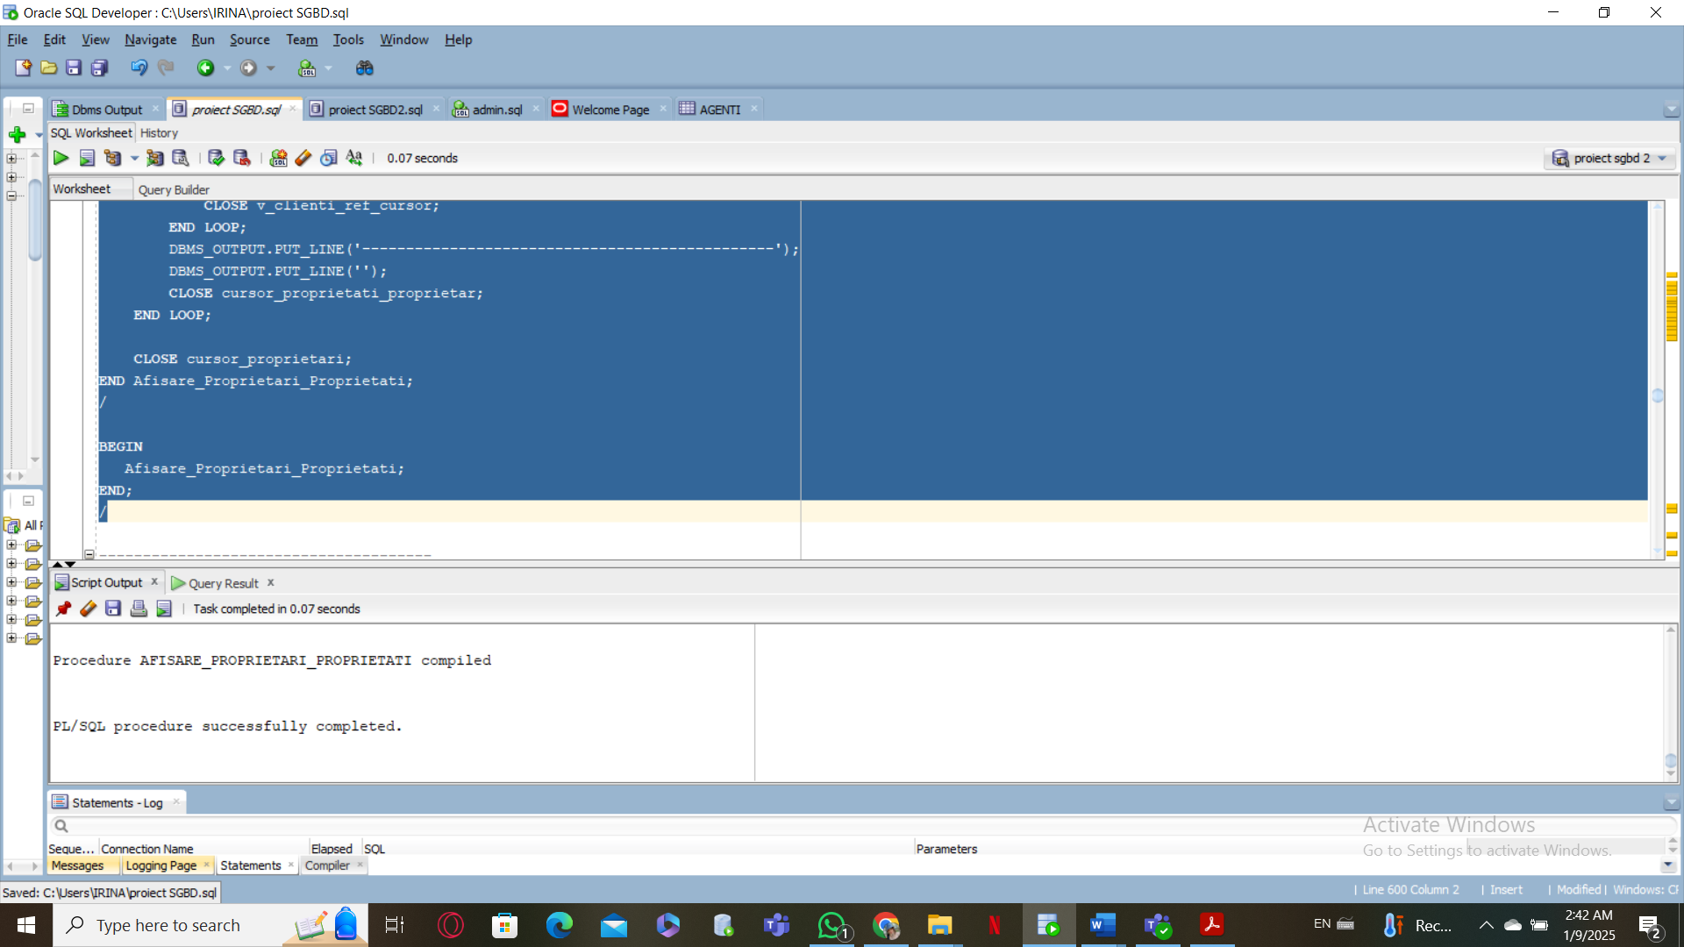

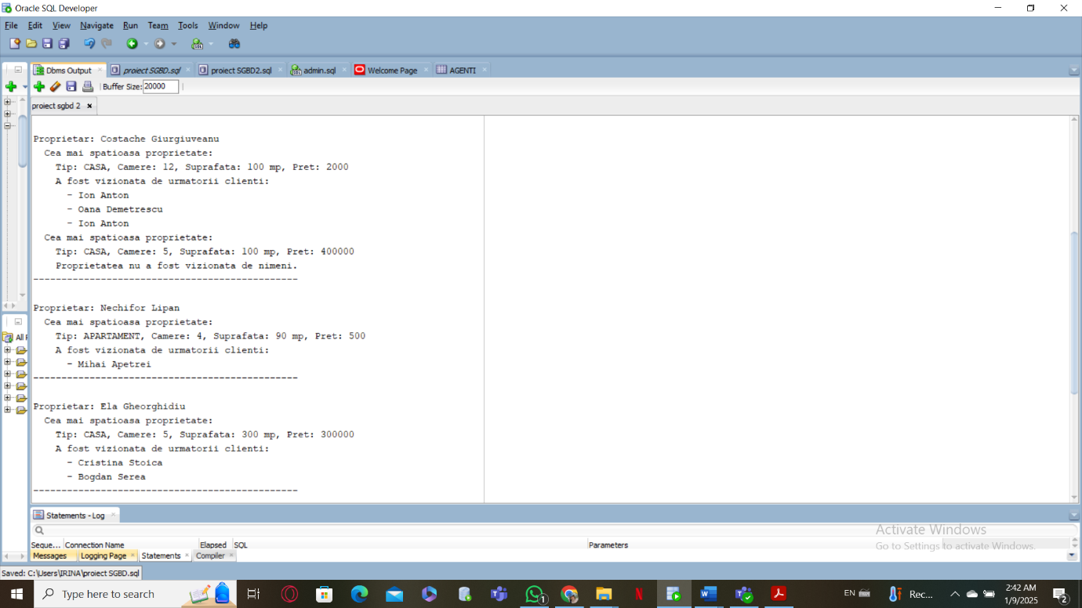

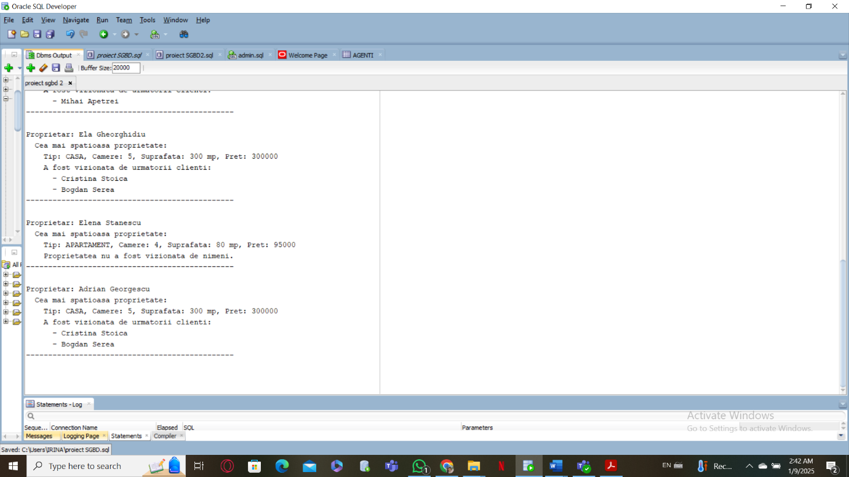

# **8. Funcție care să utilizeze într-o singură comandă SQL 3 dintre tabelele create**

Formulați în limbaj natural o problemă pe care să o rezolvați folosind un **subprogram stocat independent de tip funcție** care să utilizeze **într-o singură comandă SQL** 3 dintre tabelele create. Tratați toate excepțiile care pot apărea, incluzând excepțiile predefinite NO_DATA_FOUND și TOO_MANY_ROWS. Apelați subprogramul astfel încât să evidențiați **toate** cazurile tratate.

Formulare problemă: Să se calculeze veniturile totale ale unui agent. Pentru o vânzare, primește un procent stabilit in contractul de vânzare-cumpărare, iar daca proprietatea este si mobilata, suma primită se dublează.

-- Sa se calculeze veniturile totale ale unui agent. Pentru o vanzare, pimeste un procent stabilit in

-- contractul de vanzare-cumparare, iar daca proprietatea este si mobilata, suma primita se dubleaza

CREATE OR REPLACE FUNCTION Suma_Comisioane_Agent(nume_agent in AGENTI.NUME%TYPE)

RETURN NUMBER

IS

v_suma_comisioane NUMBER := 0;

v_comision_procent NUMBER;

v_pret_proprietate NUMBER;

v_comision_proprietate NUMBER;

v_mobilata detalii_proprietati.mobilata%TYPE;

CURSOR c IS SELECT id_agent, nume FROM agenti;

v_id agenti.id_agent%TYPE;

v_nume agenti.nume%TYPE;

v_nr_agenti NUMBER := 0;

FARA_VANZARI EXCEPTION;

BEGIN

OPEN c; -- parcurgem agentii din baza de date si verificam daca exista un singur agent cu numele dat

LOOP

FETCH c INTO v_id, v_nume;

EXIT WHEN c%notfound;

if v_nume = nume_agent THEN

v_nr_agenti := v_nr_agenti + 1;

END IF;

END LOOP;

CLOSE c;

IF v_nr_agenti = 0 THEN

RAISE NO_DATA_FOUND;

ELSIF v_nr_agenti >=2 THEN

RAISE TOO_MANY_ROWS;

END IF;

open c;

LOOP

FETCH c into v_id, v_nume;

EXIT WHEN c%notfound;

if v_nume = nume_agent then

EXIT;

END IF;

END LOOP;

CLOSE c;

-- parcurgem contractele agentului, extragem comisionul, ii calculam valoarea si il adaugam sumei

FOR c2 IN (

SELECT cv.COMISION_AGENT, p.PRET, d.MOBILATA

FROM CONTRACTE_VANZARE_CUMPARARE cv

JOIN PROPRIETATI p ON cv.ID_PROPRIETATE = p.ID_PROPRIETATE

JOIN DETALII_PROPRIETATI d on p.ID_PROPRIETATE = d.ID_PROPRIETATE

WHERE cv.ID_AGENT = v_id

) LOOP

v_comision_procent := c2.COMISION_AGENT;

v_pret_proprietate := c2.PRET;

v_mobilata := c2.MOBILATA;

v_comision_proprietate := (v_comision_procent / 100) * v_pret_proprietate;

if v_mobilata = 'DA' then

v_comision_proprietate := v_comision_proprietate * 2; -- dublam valoarea daca imobilul e mobilat

end if;

v_suma_comisioane := v_suma_comisioane + v_comision_proprietate;

DBMS_OUTPUT.PUT_LINE('Comision Proprietate: ' || v_comision_proprietate);

END LOOP;

IF v_suma_comisioane = 0 THEN

RAISE FARA_VANZARI;

END IF;

RETURN ROUND(v_suma_comisioane, 2); -- returnam suma comisioanelor incasate

EXCEPTION

WHEN NO_DATA_FOUND THEN

RAISE_APPLICATION_ERROR(-20001, 'Eroare: Agentul nu exista in baza de date.');

WHEN TOO_MANY_ROWS THEN

RAISE_APPLICATION_ERROR(-20002, 'Eroare: Exista mai multi agenti cu acest nume in baza de date.');

WHEN FARA_VANZARI THEN

DBMS_OUTPUT.PUT_LINE('Agentul nu a vandut niciun imobil.');

RETURN 0;

WHEN OTHERS THEN

RAISE_APPLICATION_ERROR(-20004, 'Eroare neasteptata: ' || SQLERRM);

END Suma_Comisioane_Agent;

/

DECLARE

suma_comisioane NUMBER(10, 2);

BEGIN

DBMS_OUTPUT.PUT_LINE('Comisioane obtinute de acest agent:');

suma_comisioane := Suma_Comisioane_Agent('Stan'); -- caz ok

DBMS_OUTPUT.PUT_LINE('Suma totala a comisioanelor pentru agent este: ' || TO_CHAR(suma_comisioane, '999,999.99'));

END;

/

DECLARE

suma_comisioane NUMBER(10, 2);

BEGIN

DBMS_OUTPUT.PUT_LINE('Comisioane obtinute de acest agent:');

suma_comisioane := Suma_Comisioane_Agent('Antonescu'); -- caz fara vanzari

DBMS_OUTPUT.PUT_LINE('Suma totala a comisioanelor pentru agent este: ' || TO_CHAR(suma_comisioane, '999,999.99'));

END;

/

DECLARE

suma_comisioane NUMBER(10, 2);

BEGIN

DBMS_OUTPUT.PUT_LINE('Comisioane obtinute de acest agent:');

suma_comisioane := Suma_Comisioane_Agent('Andreescu'); -- caz agent inexistent

DBMS_OUTPUT.PUT_LINE('Suma totala a comisioanelor pentru agent este: ' || TO_CHAR(suma_comisioane, '999,999.99'));

END;

/

DECLARE

suma_comisioane NUMBER(10, 2);

BEGIN

DBMS_OUTPUT.PUT_LINE('Comisioane obtinute de acest agent:');

suma_comisioane := Suma_Comisioane_Agent('Ivan'); -- caz mai multi cu acelasi nume

DBMS_OUTPUT.PUT_LINE('Suma totala a comisioanelor pentru agent este: ' || TO_CHAR(suma_comisioane, '999,999.99'));

END;

/

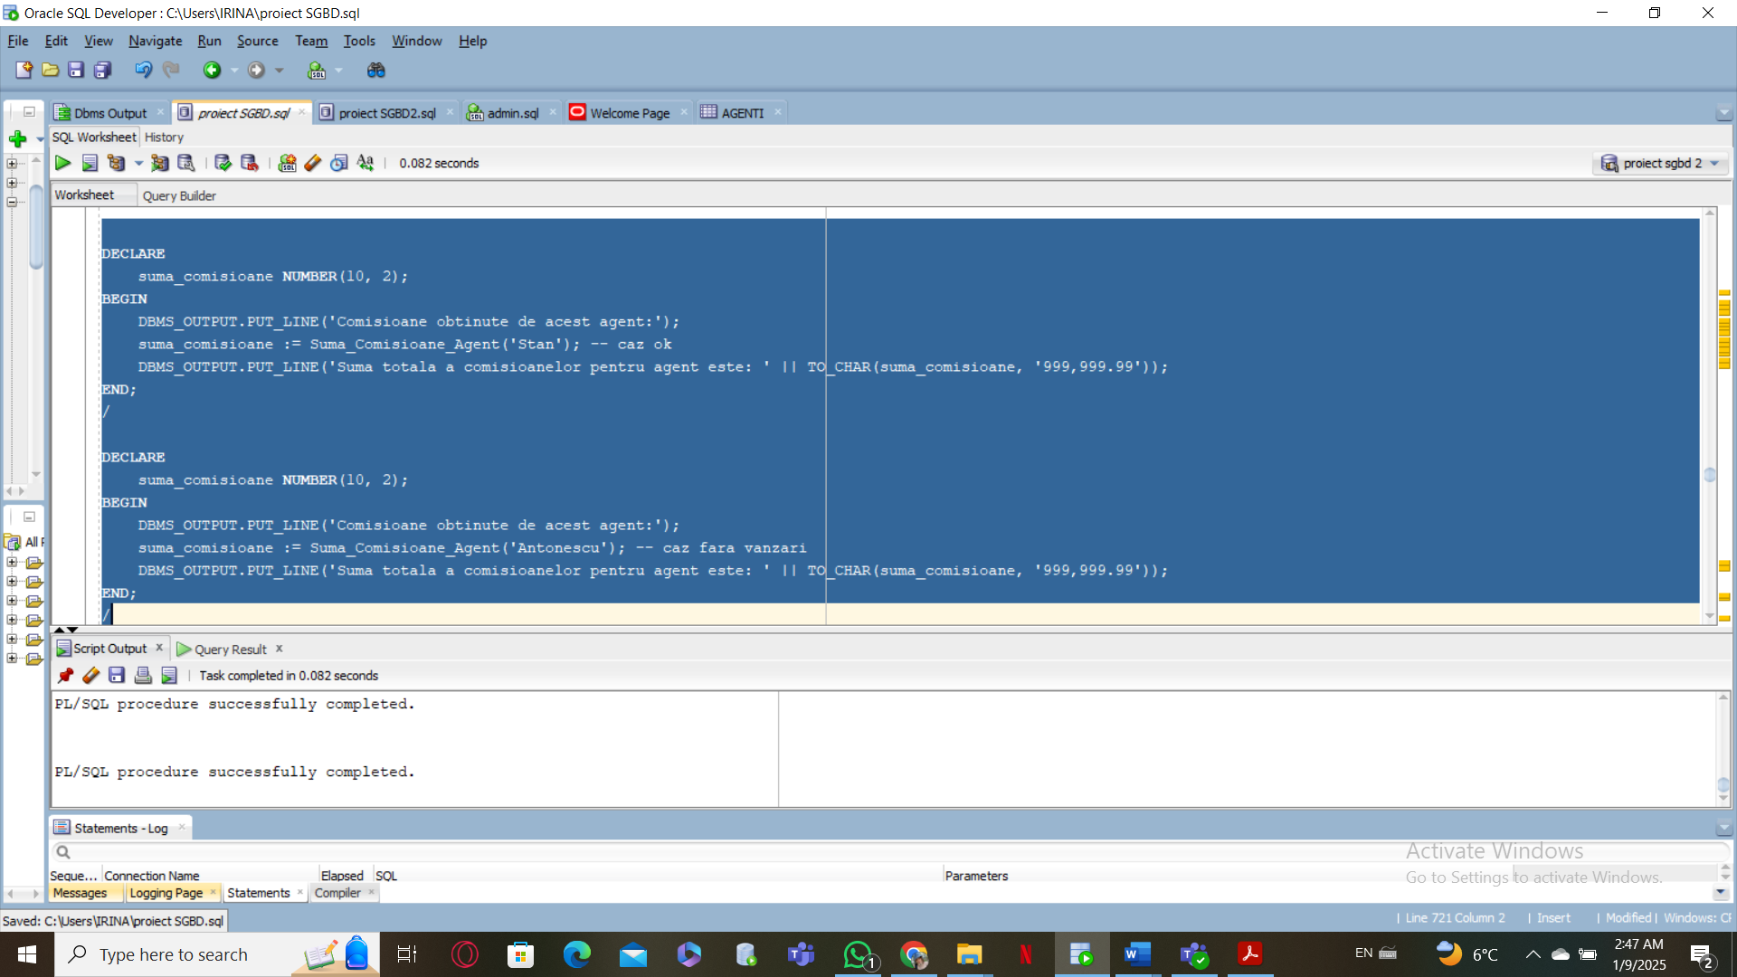

-- Pentru cazurile 1) normal si 2) exceptia returneaza un mesaj de afisat in dbsm.output

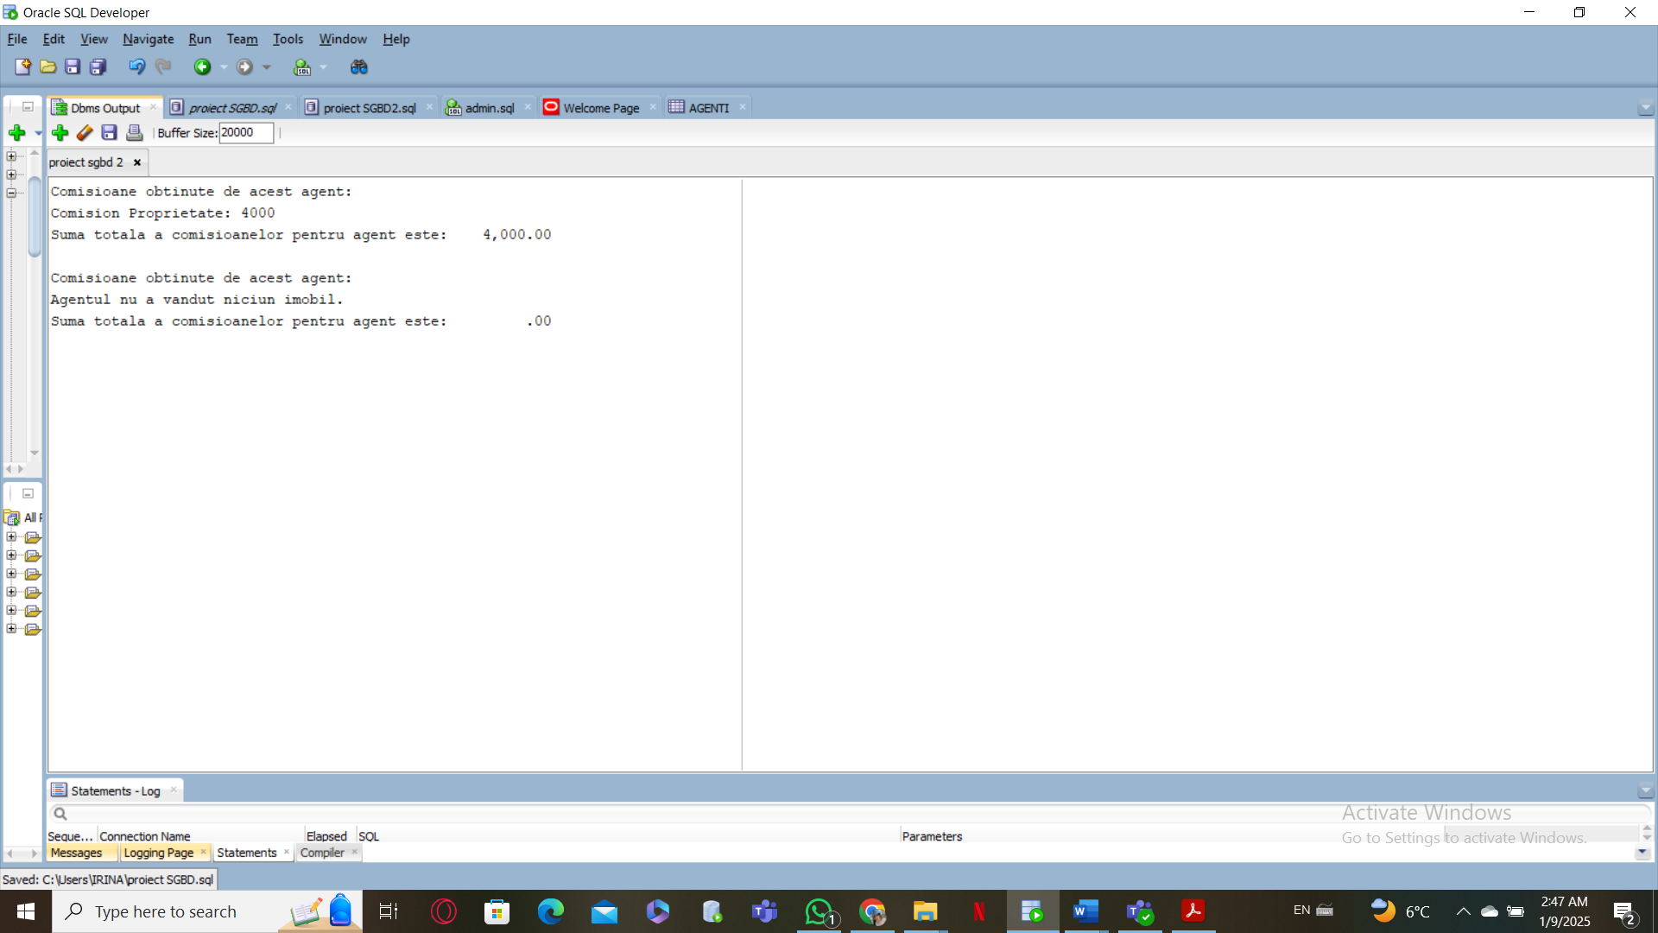

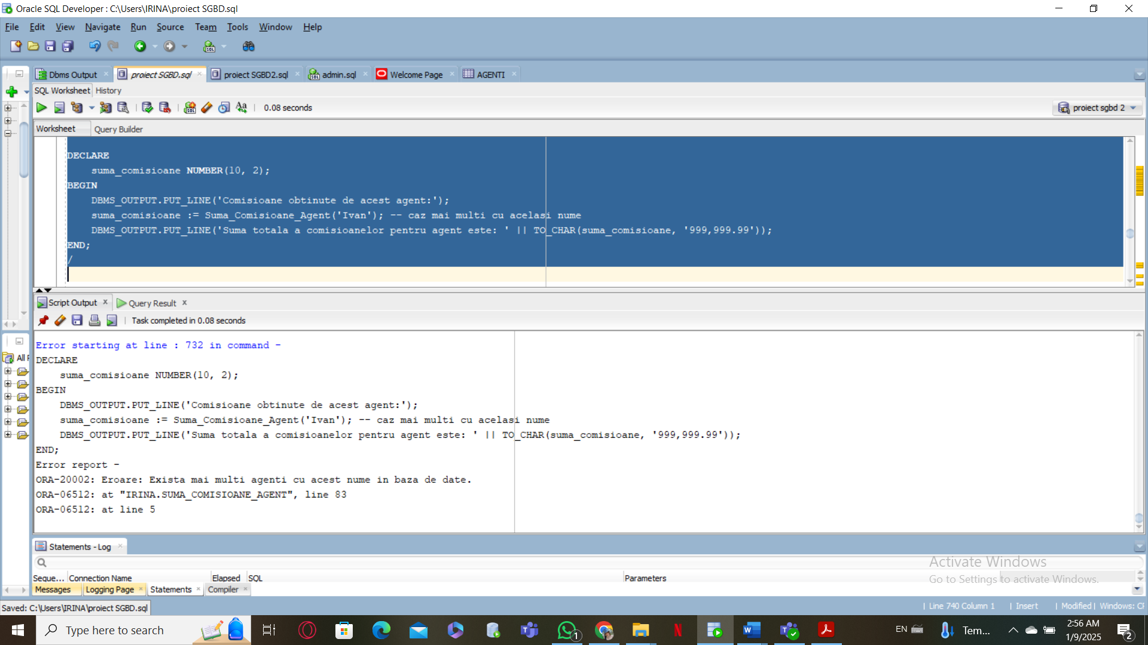

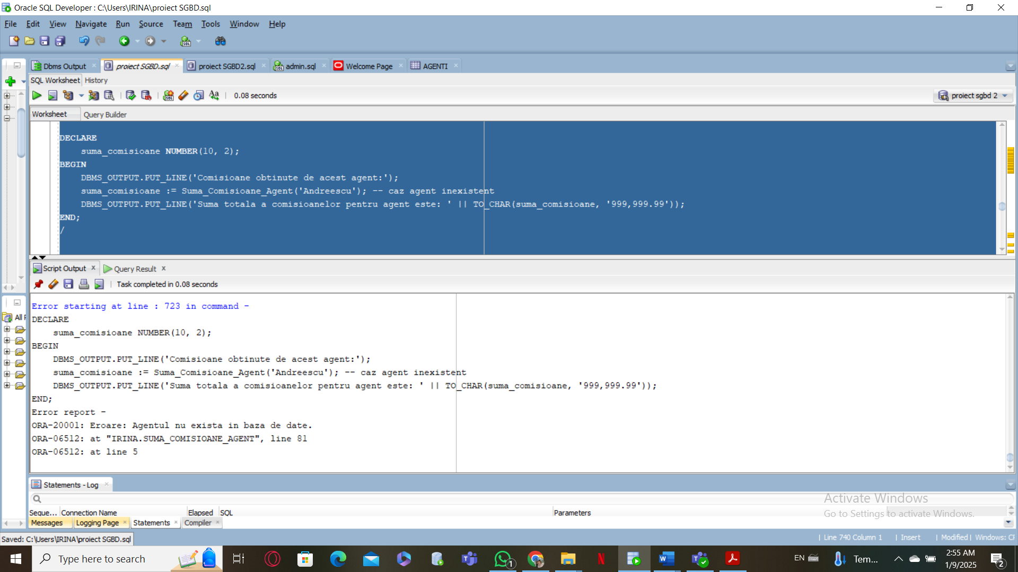

# **9. Procedură care să aibă minim 2 parametri și să utilizeze într-o singură comandă SQL 5 dintre tabelele create**

Formulați în limbaj natural o problemă pe care să o rezolvați folosind un **subprogram stocat independent de tip procedură** care să aibă minim 2 parametri și să utilizeze **într-o singură comandă SQL** 5 dintre tabelele create. Definiți minim 2 excepții proprii, altele decât cele predefinite la nivel de sistem. Apelați subprogramul astfel încât să evidențiați **toate** cazurile definite și tratate.

Enunț problemă: Pentru un proprietar si un tip de oferta primite ca parametrii, sa se afișeze toate proprietățile de tip casa deținute de acel proprietar care au respectivul tip de oferta, împreună cu detalii despre suprafața construita, suprafața curții, cartierul in care se afla si daca sunt stradale sau nu.

--Pentru un proprietar si un tip de oferta primite ca parametrii, sa se afiseze

-- toate proprietatile de tip casa detinute de acel proprietar care au respectivul tip de oferta,

-- impreuna cu detalii despre suprafata construita, suprafata curtii, cartierul in care

-- se afla si daca sunt stradale sau nu

CREATE OR REPLACE PROCEDURE Case_proprietar(

id_prop IN PROPRIETARI.ID_PROPRIETAR%TYPE,

tip_oferta IN PROPRIETATI.TIP_OFERTA%TYPE

)

IS

v_id_prop PROPRIETARI.ID_PROPRIETAR%TYPE;

v_oferta PROPRIETATI.TIP_OFERTA%TYPE;

v_nr NUMBER := 0;

v_gasit BOOLEAN := FALSE;

CURSOR c_proprietari IS SELECT ID_PROPRIETAR FROM PROPRIETARI;

-- exceptii proprii

FARA_CASE EXCEPTION;

OFERTA_INVALIDA EXCEPTION;

BEGIN

OPEN c_proprietari; -- verificam daca id-ul primit ca param se afla in baza de date

LOOP

FETCH c_proprietari INTO v_id_prop;

EXIT WHEN c_proprietari%NOTFOUND;

IF v_id_prop = id_prop THEN

v_gasit := TRUE;

EXIT;

END IF;

END LOOP;

IF v_gasit = FALSE THEN

RAISE NO_DATA_FOUND;

END IF;

v_oferta := tip_oferta;

IF V_OFERTA <> 'VANZARE' AND V_OFERTA <> 'INCHIRIERE' THEN

RAISE OFERTA_INVALIDA;

END IF;

v_nr :=0;

-- parcurgem casele cu proprietatile cerute si le afisam

FOR proprietate IN ( SELECT p.ID_PROPRIETATE, p.SUPRAFATA_CONSTRUITA, c.SUPRAFATA_CURTE, a.CARTIER, d.STRADALA

FROM PROPRIETATI p

JOIN PROPRIETARI_PROPRIETATE pp ON p.ID_PROPRIETATE = pp.ID_PROPRIETATE

JOIN ADRESE a ON p.ID_ADRESA = a.ID_ADRESA

JOIN CASE c ON p.ID_PROPRIETATE = c.ID_PROPRIETATE

JOIN DETALII_PROPRIETATI d ON P.ID_PROPRIETATE = d.ID_PROPRIETATE

WHERE

pp.ID_PROPRIETAR = v_id_prop

AND p.TIP_OFERTA = v_oferta)

LOOP

DBMS_OUTPUT.PUT_LINE(' - ID: ' || proprietate.ID_PROPRIETATE ||

', Suprafata construita: ' || proprietate.SUPRAFATA_CONSTRUITA || ' mp ' ||

', suprafata curte: ' || proprietate.SUPRAFATA_CURTE ||

' mp, cartier: ' || proprietate.CARTIER || ', stradala: '|| proprietate.STRADALA);

v_nr := v_nr + 1;

END LOOP;

IF v_nr = 0 THEN -- verificam daca s-au gasit casele dorite

RAISE FARA_CASE;

END IF;

DBMS_OUTPUT.PUT_LINE('-------------------------------------------');

EXCEPTION

WHEN NO_DATA_FOUND THEN

RAISE_APPLICATION_ERROR(-20001, 'Eroare: Proprietarul nu exista in baza de date.');

WHEN OFERTA_INVALIDA THEN

RAISE_APPLICATION_ERROR(-20001, 'Tip de oferta invalid!');

WHEN FARA_CASE THEN

DBMS_OUTPUT.PUT_LINE('Eroare: Proprietarul nu detine case in regim de ' || tip_oferta || '.');

WHEN OTHERS THEN

DBMS_OUTPUT.PUT_LINE('Eroare neasteptata: ' || SQLERRM);

END Case_Proprietar;

/

BEGIN

Case_Proprietar(5, 'VANZARE'); -- caz ok

END;

/

BEGIN

Case_Proprietar(1, 'INCHIRIERE'); -- caz ok

END;

/

BEGIN

Case_Proprietar(1, 'VANZARE'); -- caz ok

END;

/

BEGIN

Case_Proprietar(6, 'VANZARE'); -- caz proprietar fara case in acest regim

END;

/

BEGIN

Case_Proprietar(20, 'VANZARE'); -- caz proprietar inexistent

END;

/

BEGIN

Case_Proprietar(2, 'IMPRUMUT'); -- caz oferta invalida

END;

/

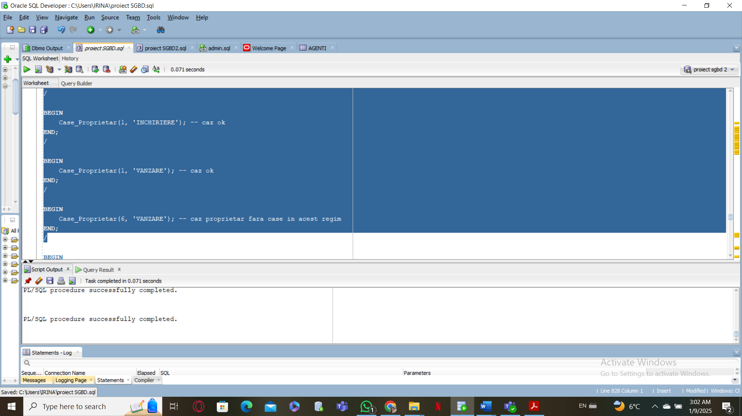

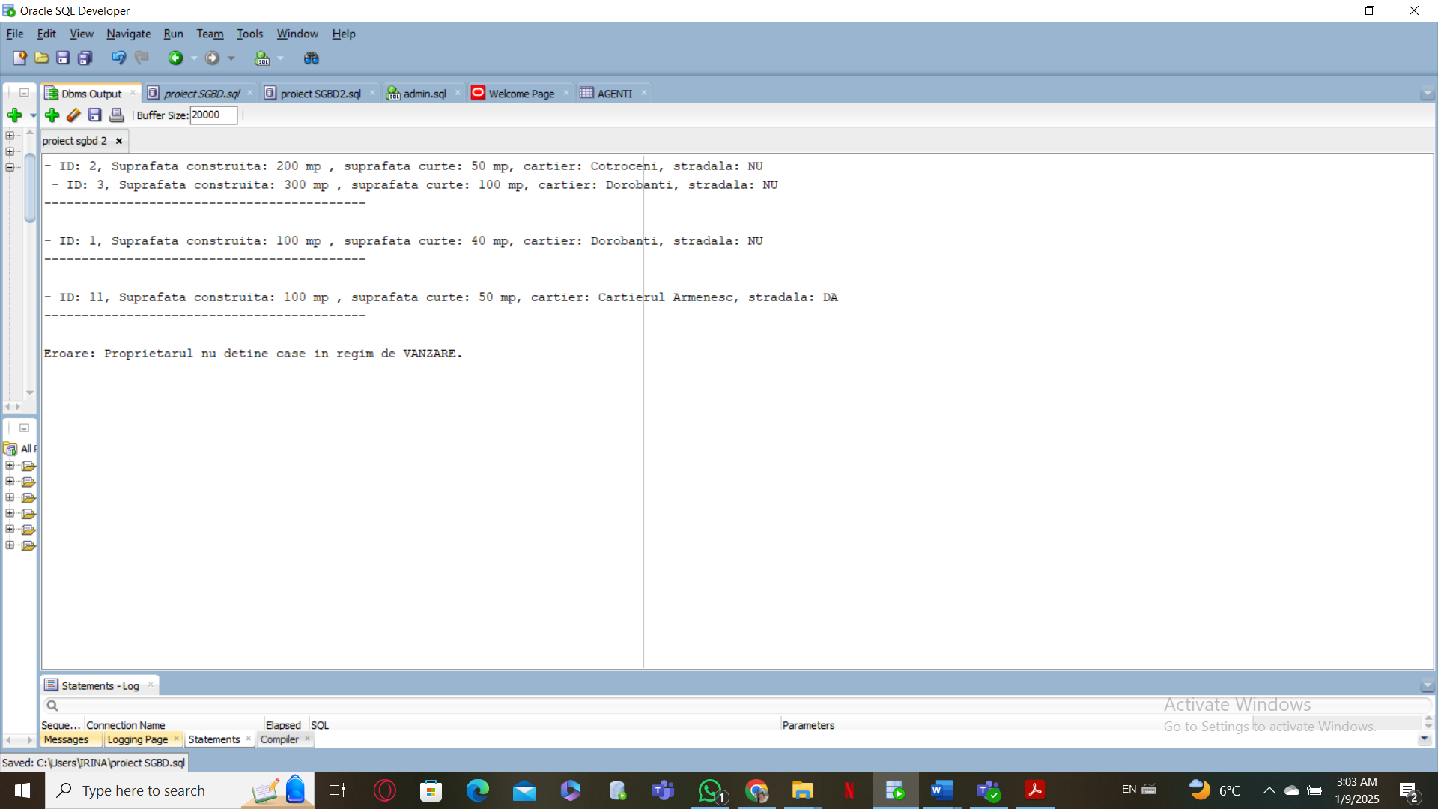

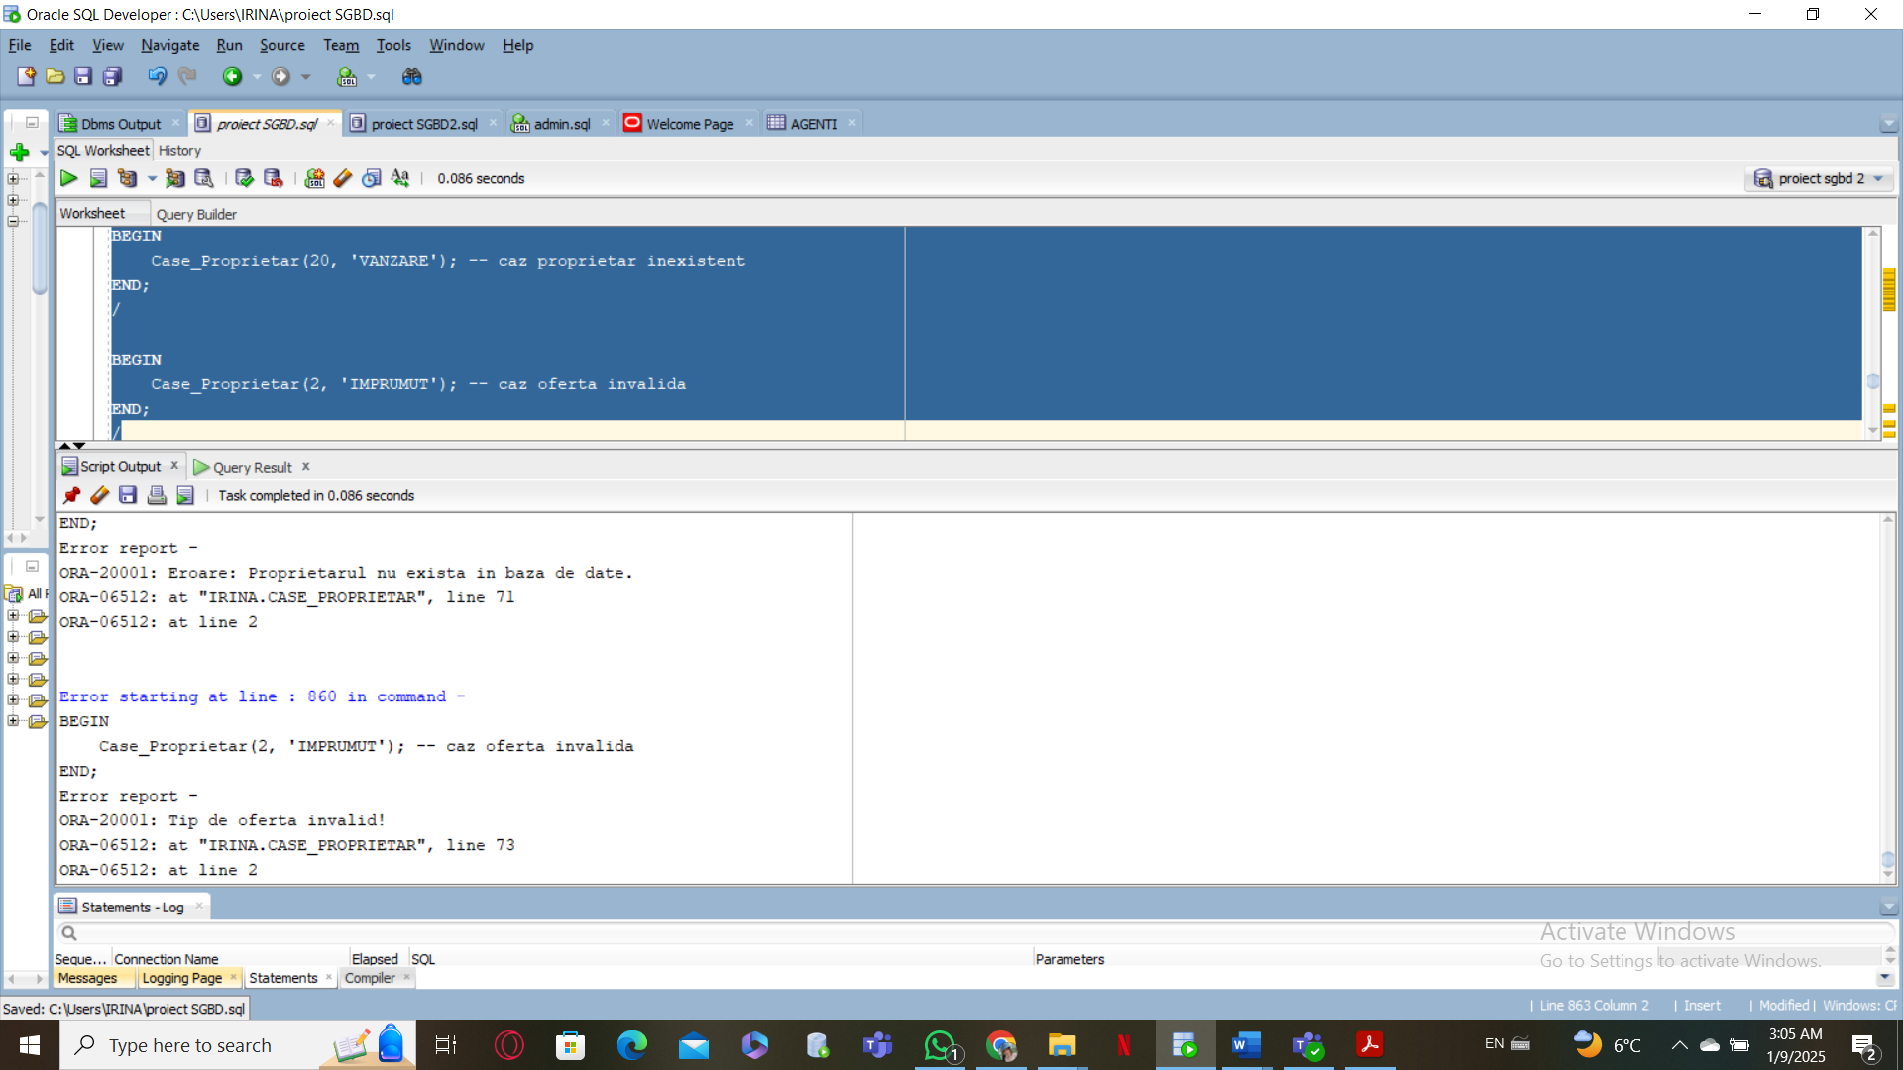

# **10. Trigger LMD la nivel de comanda**

Definiți un *trigger* de tip LMD la nivel de comandă. Declanșați *trigger*-ul.

Enunț problemă: Se definește un trigger lmd la nivel de comanda pentru tabelul ACORDURI_INCHIRIERE, astfel încât:

-- inserarea unei proprietăți sa nu fi permisa sâmbătă si duminica,

-- updatarea unei proprietăți sa nu fie permisa in afara orelor de program(8:00 - 16:00),

-- ștergerea unei proprietăți sa nu fie permisă.

-- Se defineste un trigger lmd la nivel de comanda pt tabelul ACORDURI_INCHIRIERE, astfel incat:

-- inserarea unei proprietati sa nu fi permisa sambata si duminica,

-- updatarea unei proprietati sa nu fie permisa in afara orelor de program(8:00 - 16:00)

-- si stergerea unei proprietati sa nu fie permisa

CREATE OR REPLACE TRIGGER trigger_verif_acorduri

BEFORE INSERT OR UPDATE OR DELETE ON ACORDURI_INCHIRIERE

BEGIN

IF INSERTING THEN

IF to_char(SYSDATE,'D') = '1' OR to_char(SYSDATE,'D') = '6' OR to_char(SYSDATE,'D') = '7' then

RAISE_APPLICATION_ERROR(-20011, 'Nu pot fi adaugate acorduri de inchiriere in weekend (vineri, sambata, duminica)!');

END IF;

END IF;

IF UPDATING THEN

IF to_char(CURRENT_TIMESTAMP,'HH24') NOT BETWEEN 8 AND 16 THEN

RAISE_APPLICATION_ERROR(-20012, 'Actualizarea acordurilor este permisa doar in timpul programului de lucru (8:00-16:00)!');

END IF;

END IF;

IF DELETING THEN

RAISE_APPLICATION_ERROR(-20013, 'Nu pot fi șterse acorduri!');

END IF;

END;

/

INSERT INTO ACORDURI_INCHIRIERE VALUES (12, 1, 1, TO_DATE('07-01-2025', 'DD-MM-YYYY')); -- azi este weekend - vineri(10 ianuarie)

UPDATE ACORDURI_INCHIRIERE

SET ID_AGENT = 3

WHERE ID_ACORD = 1; -- este trecut de ora 16

SELECT TO_CHAR(SYSDATE) FROM DUAL;

SELECT TO_CHAR(SYSDATE, 'D') FROM DUAL;

SELECT TO_CHAR(CURRENT_TIMESTAMP,'HH24') FROM DUAL;

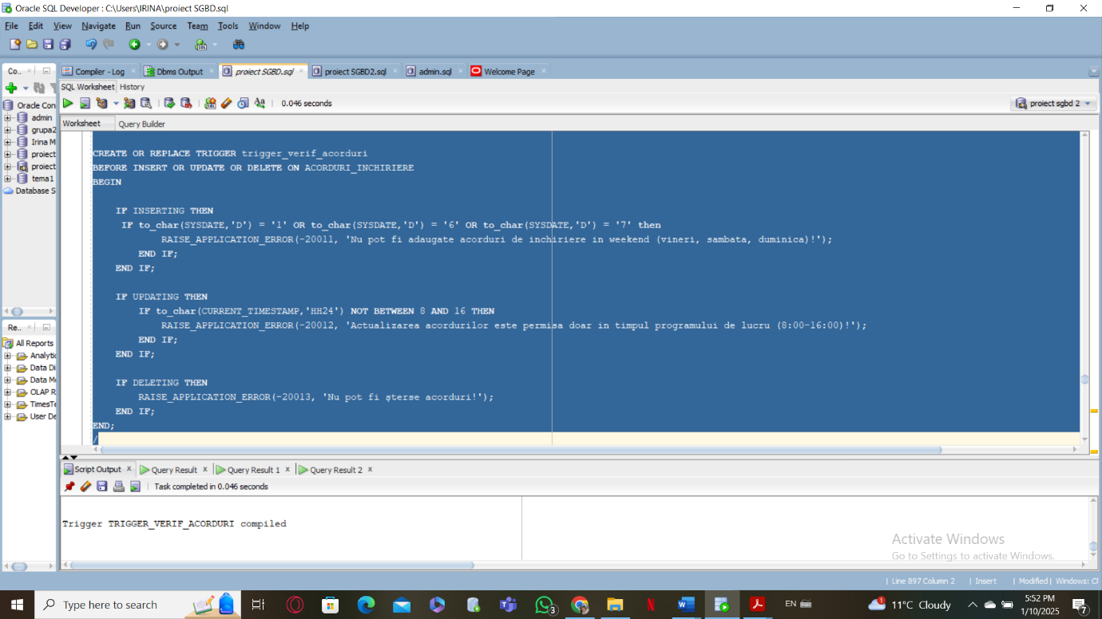

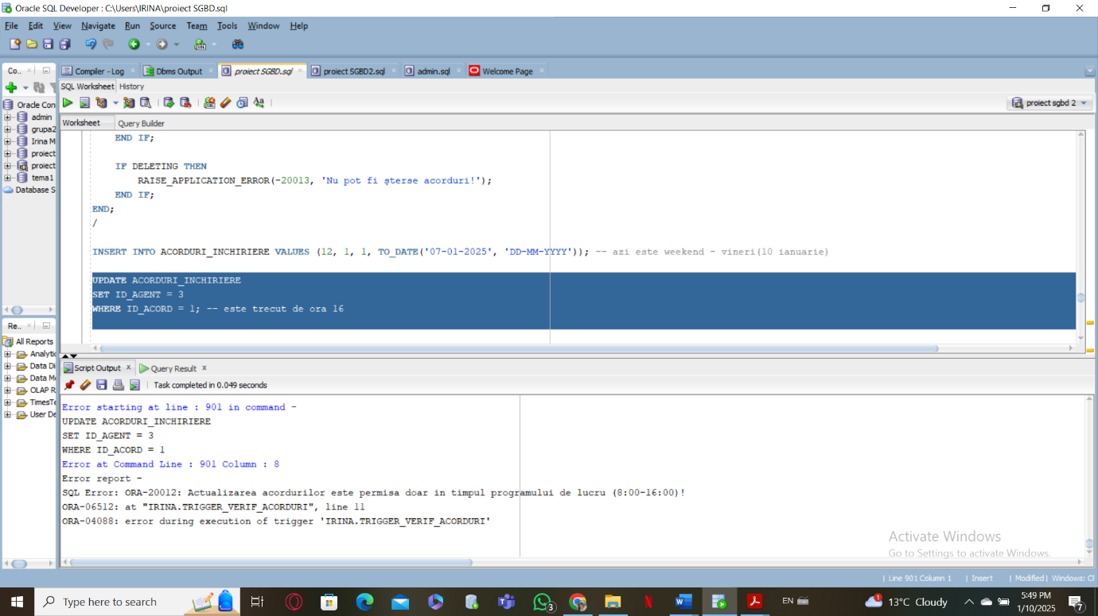

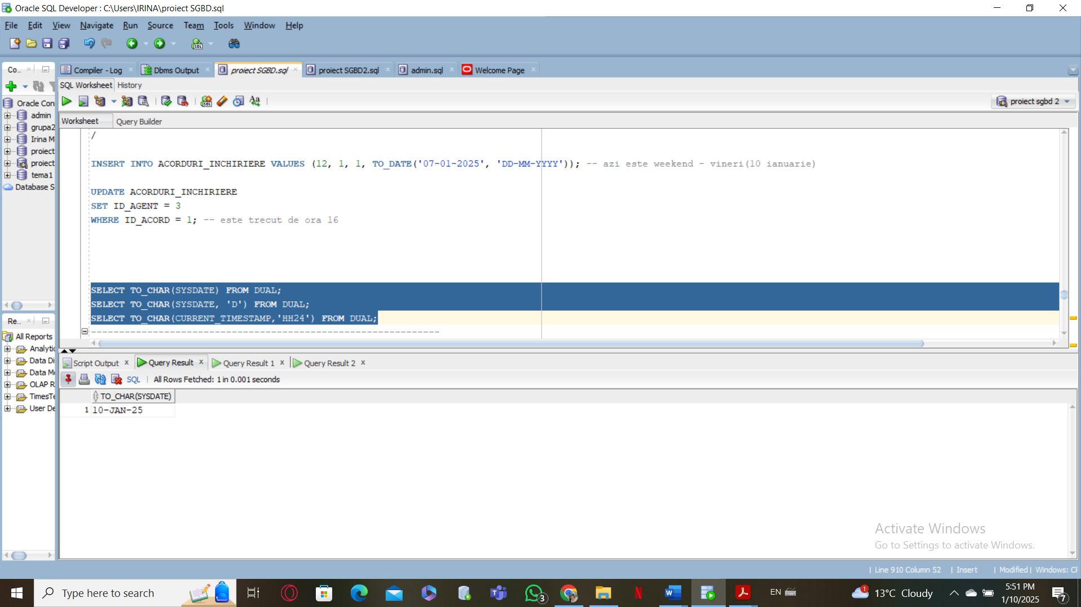

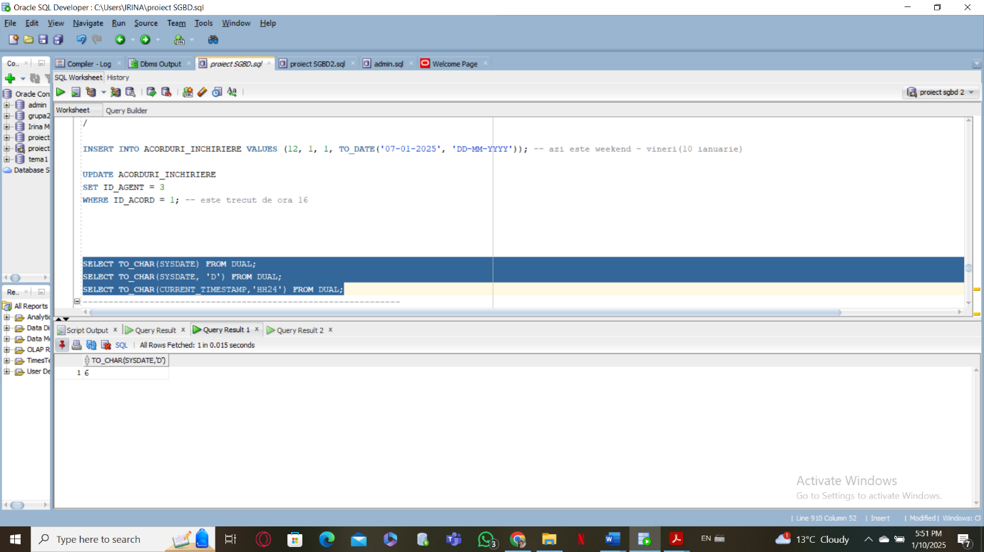

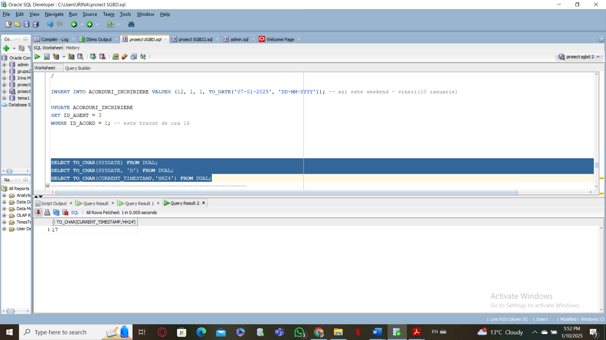

# **11. Triggerde tip LMD la nivel de linie**

Definiți un *trigger* de tip LMD la nivel de linie. Declanșați *trigger*-ul.

Enunț problemă: Se definește un trigger la nivel de linie pat tabelul proprietăți. La fiecare Insert sa se verifice daca proprietatea este deja in tabel si dacă prețul este pozitiv. La fiecare Update se va verifice daca proprietatea nu își modifica adresa, dacă prețul nou nu este negativ si daca prețul nou nu a avut o creștere mai mare decât 50%. Dacă da, sa se înregistreze prețul vechi si prețul nou într-un tabel auxiliar.

-- Se defineste un trigger la nivel de linie pt tabelul proprietati.

-- La fiecare Insert sa se verifice daca proprietatea este deja in tabel si daca

-- pretul este pozitiv. La fiecare Update se va verifice daca

-- proprietatea nu isi modifica adresa, daca pretul nou nu este negativ si daca

-- pretul nou nu a avut o crestere mai mare decat 50% . Daca da, sa se inregistreze

-- pretul vechi si pretul nou intr-un tabel auxiliar.

CREATE SEQUENCE SEQ_PROPRIETATE

START WITH 1

INCREMENT BY 1;

CREATE TABLE EROARE_UPDATE_PROPRIETATE ( -- in el vom retine scumpirile de peste 50%

id_er NUMBER PRIMARY KEY,

pret_vechi NUMBER,

pret_nou NUMBER

);

CREATE OR REPLACE VIEW view_proprietati AS

SELECT * FROM PROPRIETATI;

CREATE OR REPLACE TRIGGER TRIGGER_PROPRIETATE

INSTEAD OF INSERT OR UPDATE ON view_proprietati

FOR EACH ROW

DECLARE

v_pret_vechi VIEW_PROPRIETATI.PRET%TYPE;

v_pret_nou VIEW_PROPRIETATI.PRET%TYPE;

TYPE T_IMB IS TABLE OF PROPRIETATI.ID_PROPRIETATE%TYPE;

V_ID T_IMB := T_IMB(); -- ca sa calculez nr elem cu un id_specific

BEGIN

SELECT ID_PROPRIETATE BULK COLLECT INTO V_ID

FROM PROPRIETATI WHERE ID_PROPRIETATE = :NEW.ID_PROPRIETATE;

IF INSERTING THEN

-- Verificam daca proprietatea exista deja în tabel

IF v_id.COUNT > 0 THEN

RAISE_APPLICATION_ERROR(-20001, 'Proprietatea exista deja in baza de date.');

END IF;

-- Verificam daca pretul este pozitiv

IF :NEW.pret <= 0 THEN

RAISE_APPLICATION_ERROR(-20002, 'Pretul trebuie sa fie pozitiv.');

END IF;

INSERT INTO proprietati (id_proprietate, id_adresa, pret)

VALUES (:NEW.id_proprietate, :NEW.id_adresa, :NEW.pret); -- daca totul e ok, inseram

-- va aparea si in view

END IF;

IF UPDATING THEN

-- Verificam daca adresa a fost schimbata pentru a nu atribui ID-ul altei proprietati

IF :NEW.id_adresa <> :OLD.id_adresa THEN

RAISE_APPLICATION_ERROR(-20004, 'ID-ul adresei nu poate fi schimbat (pentru a preveni schimbarea sa cu adresa altei proprietati). ');

END IF;

-- Verificam daca pretul nou nu este negativ

v_pret_nou := :NEW.pret;

IF v_pret_nou < 0 THEN

RAISE_APPLICATION_ERROR(-20003, 'Pretul nu poate fi negativ.');

END IF;

-- Verificam daca pretul nu a crescut mai mult de 50%

v_pret_vechi := :OLD.pret;

IF v_pret_nou > (v_pret_vechi + (0.5 * v_pret_vechi)) THEN

-- Înregistram într-un tabel auxiliar

INSERT INTO EROARE_UPDATE_PROPRIETATE

VALUES (seq_proprietate.NEXTVAL, v_pret_vechi, v_pret_nou);

END IF;

UPDATE proprietati

SET id_adresa = :NEW.id_adresa, pret = :NEW.pret

WHERE id_proprietate = :OLD.id_proprietate; -- modificarea se va vedea si in view

END IF;

END;

/

INSERT INTO VIEW_PROPRIETATI VALUES (12, 'CASA', 'INCHIRIERE', 2500, 2, 200, 1933, 12); -- e ok

INSERT INTO VIEW_PROPRIETATI VALUES (12, 'CASA', 'INCHIRIERE', -2500, 2, 200, 1933, 1); -- pret negativ!

UPDATE VIEW_PROPRIETATI

SET ID_ADRESA = 12

WHERE ID_PROPRIETATE = 2; -- adresa nu se poate modif

UPDATE VIEW_PROPRIETATI

SET PRET = PRET - 3000

WHERE ID_PROPRIETATE = 1; -- pret negativ!

UPDATE VIEW_PROPRIETATI

SET PRET = PRET + 300

WHERE ID_PROPRIETATE = 1; -- e ok

UPDATE VIEW_PROPRIETATI

SET PRET = PRET + 3000

WHERE ID_PROPRIETATE = 8; -- creste cu peste 50%

select * from view_proprietati;

UPDATE view_proprietati

SET PRET = PRET + 10000; -- modifica toate liniile

SELECT * FROM EROARE_UPDATE_PROPRIETATE;

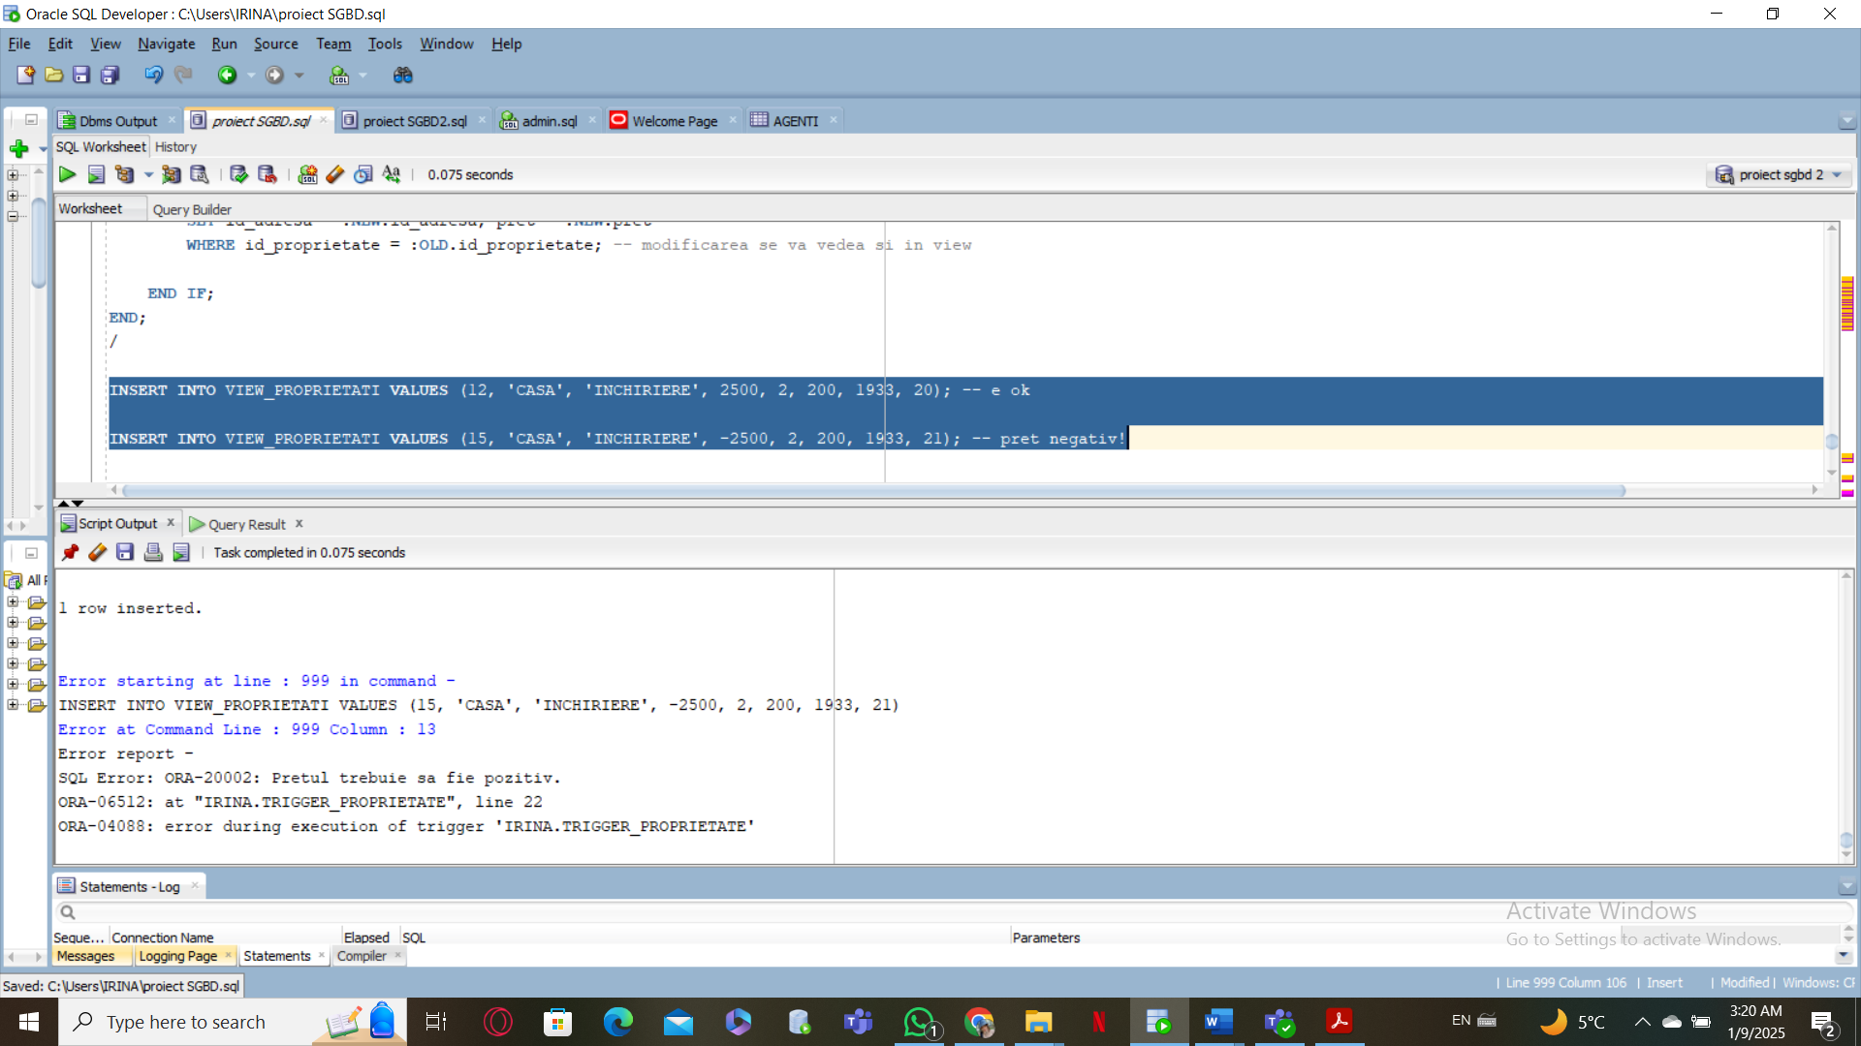

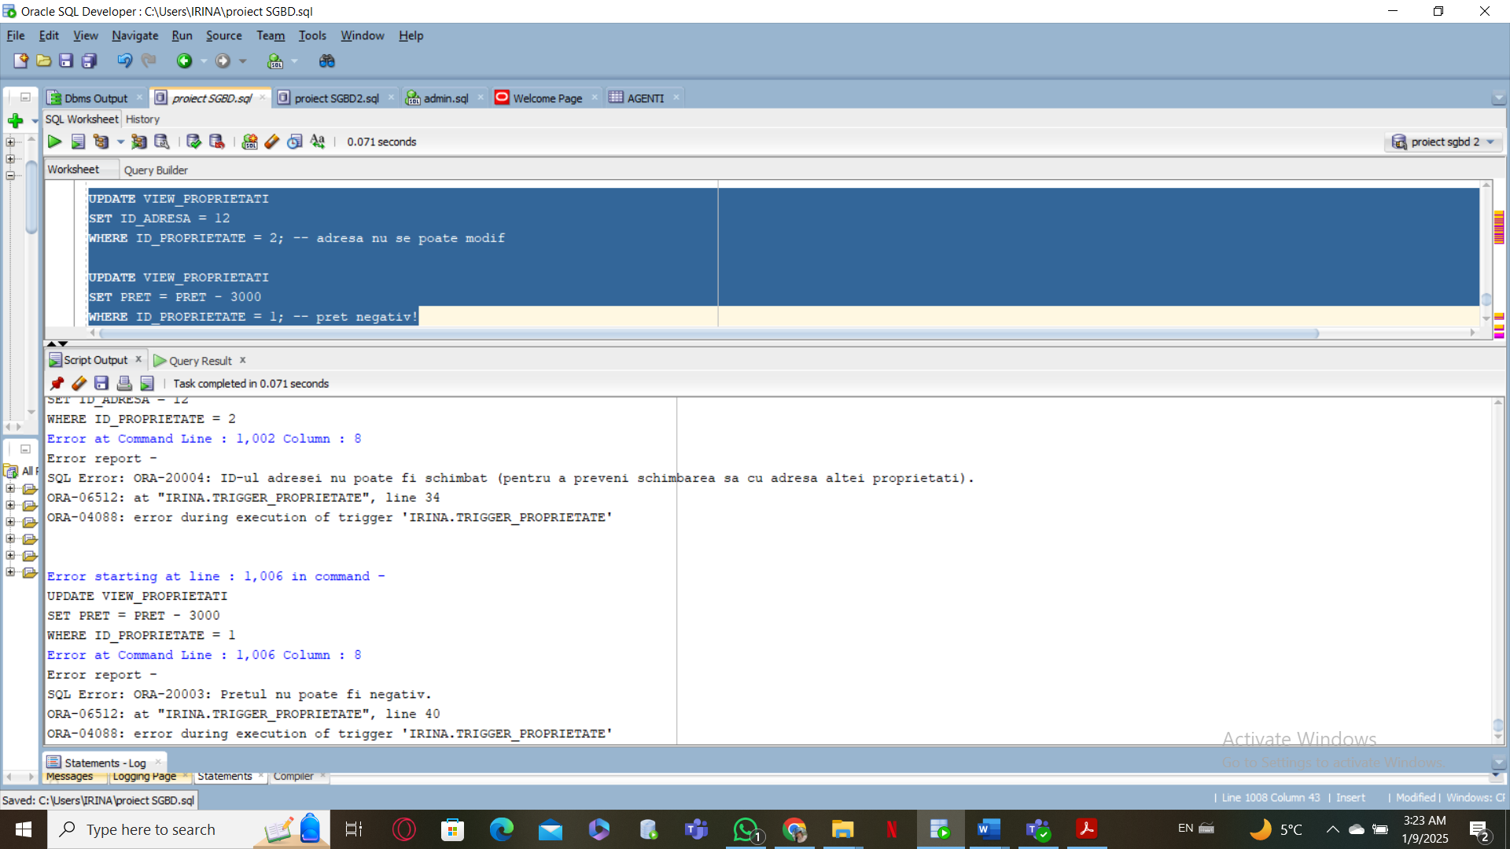

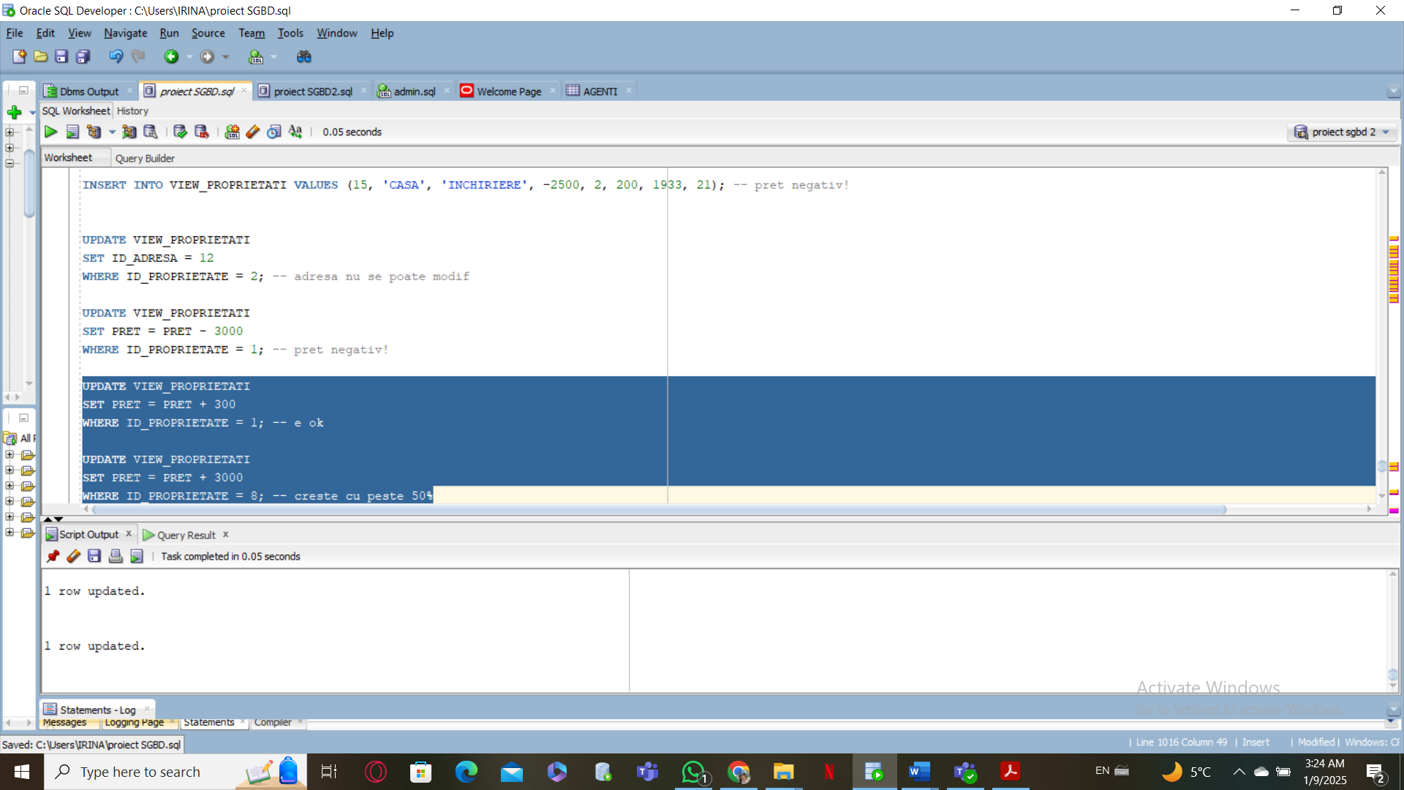

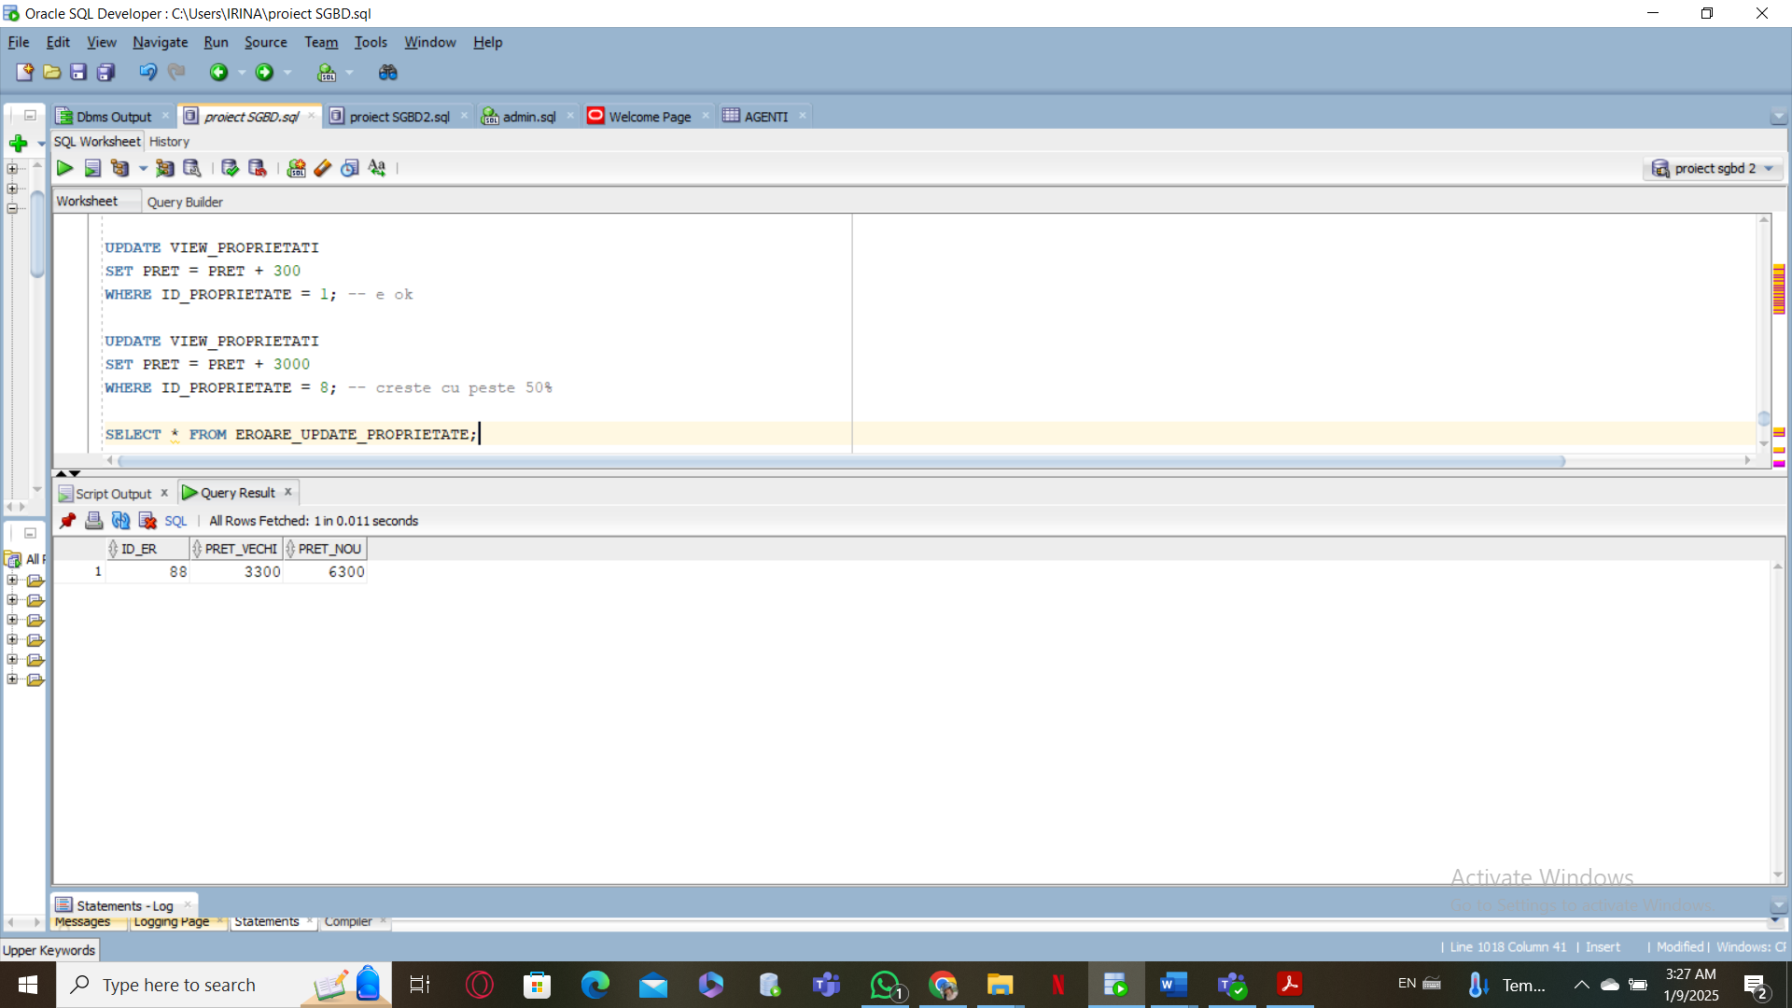

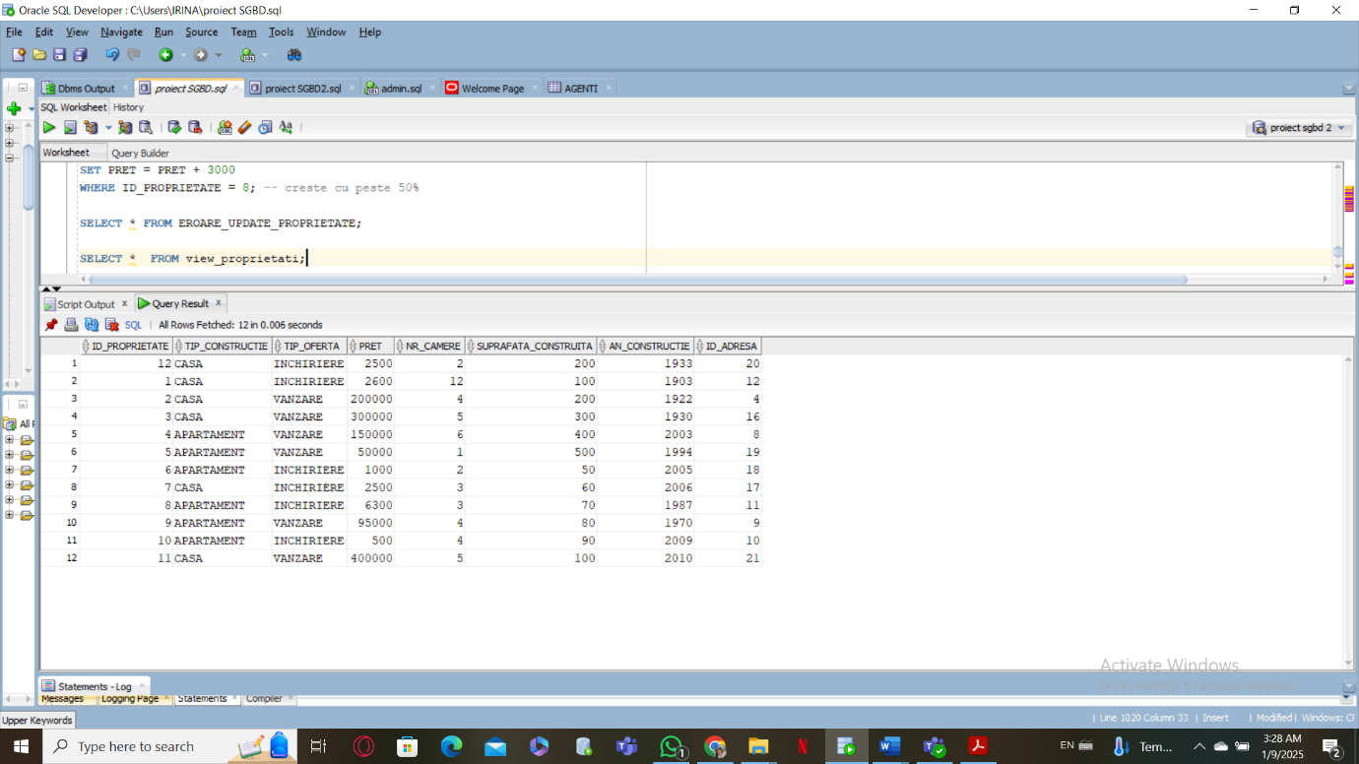

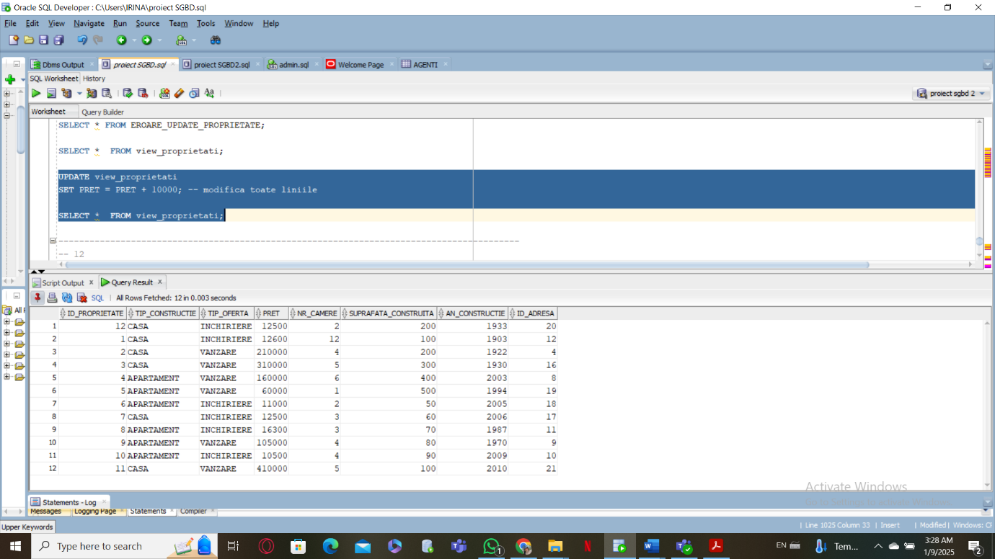

# **12. Trigger de tip LDD**

Definiți un *trigger* de tip LDD. Declanșați *trigger*-ul.

Enunț problemă: Sa se introducă datele despre evenimentul produs intr-un tabel auxiliar la fiecare Create, Alter sau Drop (tipul si numele obiectului afectat, comanda, userul, ora).

-- Sa se introduca datele despre evenimentul produs intr-un tabel auxiliar

-- la fiecare Create, Alter sau Drop (tipul si numele obiectului afectat,

-- comanda, userul, ora).

CREATE SEQUENCE seq_ev

START WITH 1

INCREMENT BY 1;

drop sequence seq_ev;

CREATE TABLE DATE_EVENIMENT ( -- tabelul auxiliar

ID_EV NUMBER PRIMARY KEY,

TIP_OBIECT VARCHAR2(100),

NUME_OBIECT VARCHAR2(100),

COMANDA VARCHAR2(100),

TIMP TIMESTAMP,

UTILIZATOR VARCHAR2(100)

);

CREATE OR REPLACE TRIGGER trigger_eveniment

AFTER CREATE OR ALTER OR DROP ON SCHEMA -- evenimentele

BEGIN

INSERT INTO date_eveniment (ID_EV,TIP_OBIECT,NUME_OBIECT,COMANDA,TIMP,UTILIZATOR)

VALUES (SEQ_EV.NEXTVAL,ORA_DICT_OBJ_TYPE,ORA_DICT_OBJ_NAME,

ORA_SYSEVENT,SYSTIMESTAMP,SYS_CONTEXT('USERENV', 'SESSION_USER'));

END;

/

CREATE SEQUENCE SEQ_CLIENTI

START WITH 1

INCREMENT BY 1;

CREATE TABLE CLIENTI_FIDELI (

ID_CLIENT NUMBER PRIMARY KEY,

NUME_CLIENT VARCHAR(50),

PRENUME_CLIENT VARCHAR(50)

);

ALTER TABLE CLIENTI_FIDELI

ADD (EMAIL VARCHAR(50));

DROP SEQUENCE SEQ_CLIENTI;

DROP TABLE CLIENTI_FIDELI;

-- secventa si tabelul nou create, modificarea tabelului, si stergerea

--secventei si a tablelului vor aparea in DATE_EVENIMENT

select * from DATE_EVENIMENT;

